MỤC LỤC
LỜI NÓI ĐẦU 1
Chương 1
KHẢO SÁT HỆ THỐNG
1.1. Giới thiệu 2
1.2. Khảo sát thực tế 2
1.3. Mục tiêu 3
1.4. Phương hướng giải quyết bài toán 3
Chương 2
PHÂN TÍCH HỆ THỐNG
2.1. Quy trình nghiệp vụ 5
2.2. Các đối tượng sử dụng 5
2.3. Phân tích yêu cầu chức năng 5
2.3.1. Biểu đồ ca sử dụng (Usercase) 6
2.3.2. Đặc tả usercase 11
2.3.3. Biểu đồ tuần tự 37
2.3.4. Xây dựng biểu đồ lớp 61
Chương 3
THIẾT KẾ HỆ THỐNG
3.1. Thiết kế giao diện 62
3.1.1. Thiết kế giao diện trang chủ 62
3.1.2. Giao diện trang danh sách 62
3.1.3. Giao diện trang chi tiết 63
3.1.4. Giao diện trang quản trị 64
3.1.5. Thiết kế form nhập liệu 64
3.2. Thiết kế cơ sở dữ liệu 65
Chương 4
XÂY DỰNG HỆ THỐNG
4.1. Giới thiệu các công nghệ lựa chọn để xây dựng hệ thống 74
4.1.1. PHP 74
4.1.2. MySQL 75
4.1.3. Mô hình MVC 76
4.1.4. Cache 77
4.1.5. Response Web Design 78
4.2. Một số giao diện của website đã đạt được 79
4.2.1. Giao diện trang chủ 79
4.2.2. Giao diện trang danh sách thuốc 80
4.2.3. Giao diện trang chi tiết thuốc 81
4.2.4. Giao diện trang danh sách quản trị 82
4.2.5. Giao diện form nhập dữ liệu 82
KẾT LUẬN 83
TÀI LIỆU THAM KHẢO 85

DANH MỤC HÌNH VẼ
Hình 2.1 Tác nhân hệ thống 6
Hình 2.2 Sơ đồ chức năng tổng quan 7
Hình 2.3 Sơ đồ usercase actor người dùng nghiệp vụ 7
Hình 2.4 Sơ đồ usercase cho người dùng cuối 8
Hình 2.5 Sơ đồ usercase quản lý thuốc 8
Hình 2.6 Sơ đồ usercase quản lý nhà thuốc 9
Hình 2.7 Sơ đồ usercase quản lý bệnh viện 9
Hình 2.8 Sơ đồ usercase quả lý phòng khám 9
Hình 2.9 Sư đồ usercase quản lý loại thuốc 10
Hình 2.10 Sơ đồ usercase quản lý thiết bị 10
Hình 2.11 Sơ đồ usercase quản lý chuyên khoa 10
Hình 2.12 Biểu đồ tuần tự thêm mới thuốc 37
Hình 2.13 Biểu đồ tuần tự sửa thông tin thuốc 38
Hình 2.14 Biểu đồ tuần tự xóa thông tin thuốc 38
Hình 2.15 Biểu đồ tuần tự thêm mới thông tin nhà thuốc 39
Hình 2.16 Biểu đồ tuần tự sửa thông tin nhà thuốc 39
Hình 2.17 Biểu đồ tuần tự xóa thông tin nhà thuốc 40
Hình 2.18 Biểu đồ tuần tự thêm mới phòng khám 40
Hình 2.19 Biểu đồ tuần tự sửa thông tin phòng khám 41
Hình 2.20 Biểu đồ tuần tự xóa thông tin phòng khám 41
Hình 2.21 Biểu đồ tuần tự thêm mới bệnh viện 42
Hình 2.22 Biểu đồ tuần tự sửa thông tin bệnh viện 42
Hình 2.23 Biểu đồ tuần tự xóa bệnh viện 43
Hình 2.24 Biểu đồ tuần tự thêm mới thiết bị y tế 43
Hình 2.25 Biểu đồ tuần tự sửa thiết bị y tế 44
Hình 2.26 Biểu đồ tuần tự xóa thiết bị 44
Hình 2.27 Biểu đồ tuần tự thêm mới nhóm dược lý 45
Hình 2.28 Biểu đồ tuần tự sửa thông tin nhóm dược lý 45
Hình 2.29 Biểu đồ tuần tự xóa nhóm dược lý 46
Hình 2.30 Biểu đồ tuần tự thêm mới nhà sản xuất 46
Hình 2.31 Biểu đồ tuần tự sửa nhà sản xuất 47
Hình 2.32 Biểu đồ tuần tự xóa nhà sản xuất 47
Hình 2.33 Biểu đồ tuần tự thêm mới nhà phân phối 48
Hình 2.34 Biểu đồ tuần tự sửa nhà phân phối 48
Hình 2.35 Biểu đồ tuần tự xóa nhà phân phối 49
Hình 2.36 Biểu đồ tuần tự thêm mới chuyên khoa 49
Hình 2.37 Biểu đồ tuần tự sửa chuyên khoa 50
Hình 2.38 Biểu đồ tuần tự xóa chuyên khoa 50
Hình 2.39 Biểu đồ tuần tự thêm mới thành phố 51
Hình 2.40 Biểu đồ tuần tự sửa thành phố 51
Hình 2.41 Biểu đồ tuần tự xóa thành phố 52
Hình 2.42 Biểu đồ tuần tự tìm kiếm thuốc 52
Hình 2.43 Biểu đồ tuần tự tìm kiếm nhà thuốc 53
Hình 2.44 Biểu đồ tuần tự tìm kiếm phòng khám 53
Hình 2.45 Biểu đồ tuần tự tìm kiếm bệnh viện 54
Hình 2.46 Biểu đồ tuần tự tìm kiếm thiết bị y tế 54
Hình 2.47 Biểu đồ tuần tự đánh giá thuốc 55
Hình 2.48 Biểu đồ tuần tự đánh giá nhà thuốc 55
Hình 2.49 Biểu đồ tuần tự đánh giá phòng khám 56
Hình 2.50 Biểu đồ tuần tự đánh giá bệnh viện 56
Hình 2.51 Biểu đồ tuần tự đánh giá thiết bị y tế 57
Hình 2.52 Biểu đồ tuần tự bình luận thuốc 58
Hình 2.53 Biểu đồ tuần tự bình luận nhà thuốc 58
Hình 2.54 Biểu đồ tuần tự bình luận phòng khám 59
Hình 2.55 Biểu đồ tuần tự bình luận bệnh viện 59
Hình 2.56 Biểu đồ tuần tự bình luận thiết bị 60
Hình 2.57 Biểu đồ tuần tự đăng nhập 60
Hình 2.58 Biểu đồ lớp 61

Hình 3.1 Thiết kế giao diện trang chủ 62
Hình 3.2 Thiết kế giao diện trang danh sách 62
Hình 3.3 Thiết kế giao diện trang chi tiết 63
Hình 3.4 Thiết kế giao diện trang quản trị 64
Hình 3.5 Thiết kế giao diện trang nhập liệu 64
Hình 3.6 Sơ đồ cơ sở dữ liệu 65

LỜI NÓI ĐẦU
Ngày nay, cùng với sự phát triển mạnh mẽ của xã hội và khoa học, công nghệ thông tin cũng đóng góp một vai trò to lớn đối với con người.Việc ứng dụng công nghệ thông tin vào các ngành đã mang lại những lợi ích và hiệu quả vô cùng to lớn.
Sự phát triển của công nghệ thông tin đã thúc đẩy con người mở rộng các dịch vụ và tiện ích tới những người sử dụng. Để truyền tải các dịch vụ tiện ích, các thông tin tới cho người dùng, các doanh nghiệp tổ chức dều xây dựng cho mình một website giúp mọi người có thể sử dụng, tra cứu các dịch vụ tiện ích mà các nhà phát triển đã cung cấp. Nó giúp người dùng tương tác dễ dàng và thuận tiện hơn đối với những thông tin mà họ muốn biết.
Kết hợp sức mạnh của Internet với những nhu cầu thiết thực trong việc chăm sóc sức khỏe con người nhằm mang đến cho người sử dụng sự tiện lợi và nhanh gọn trong việc lựa chọn các sản phẩm thuốc, các trung tâm khám chữa bệnh và các thiết bị y tế như mong muốn của người sử dụng thông qua đề tài “Xây dựng website tra cứu thông tin thuốc và các sản phẩm dược liệu”. Hi vọng rằng sự ra đời của website này sẽ giúp người dùng thuận tiện hơn trong việc chăm sóc sức khỏe của bản thân và gia đình.
Trong quá trình làm đồ án, em đã nhận được sự quan tâm, giúp đỡ tận tình của thầy Hồ Nhật Quang cùng các bạn bè trong lớp và những người thân trong gia đình giúp em hoàn thành đồ án thực tập tốt nghiệp này.
Em xin chân thành cảm ơn !
Sinh viên thực hiện
Trần Ngọc Thắng

Chương 1

KHẢO SÁT HỆ THỐNG
  - Giới thiệu
Ngày nay, trên thị trường có rất nhiều các loại thuốc và các sản phẩm y tế, mỗi loại lại có nhiều sản phẩm có chức năng và công dụng tương tự nhau. Bên cạnh đó, còn có nhiều nhà sản xuất và phân phối thuốc tới người sử dụng. Việc có quá nhiều loại thuốc và xuất xứ của các loại thuốc và sản phẩm y tế khác nhau khiến cho người sử dụng gặp khó khăn trong việc chọn lựa và tìm kiếm đúng loại thuốc mình cần.
Bên cạnh đó, các nhà thuốc, các cơ sở, trung tâm khám chữa bệnh cũng rất nhiều. Việc có nhiều nhà thuốc, trung tâm khám chữa bệnh cũng sẽ khiến cho nhiều người gặp vân vân không biết nên lựa chọn nhà thuốc nào để mua thuốc cho đúng bệnh, tới cơ sở khám chữa bệnh nào địa chỉ ở đâu để điều trị chuyên ngành về bệnh của mình.
Xuất phát từ nhu cầu và khó khăn của người dùng, em đã nảy sinh ý tưởng xây dựng một website để đáp ứng nhu cầu tra cứu nhanh chóng thông tin các loại thuốc, các sản phẩm y tế, trung tâm và cơ sở khám chữa bệnh, giúp người dùng có cơ sở để lựa chọn các sản phẩm dịch vụ tốt nhất với nhu cầu của bản thân, phục vụ người dùng một cách tốt nhất.
  - Khảo sát thực tế
Mỗi khi tìm kiếm các thông tin về thuốc hay các sản phẩm dược liệu, người dùng phải ra các cửa hàng thuốc hoặc các bệnh viện hay những người có kiến thức về thuốc.
Các nhân viên y tế muốn tìm kiếm thông tin về thuốc nếu không nhớ cần phải mở sổ sách ra để tra cứu.
Khi tìm kiếm địa chỉ các nhà thuốc, bệnh viên hay trung tâm khám chữa bệnh. Người bệnh phải đi hỏi thông tin về những nơi đó để biết được vị trí cần đến.
Điều này gây nhiều bất tiện và tốn thời gian cho những người muốn tìm kiếm.
  - Mục tiêu
Xây dựng từ điển tra cứu thuốc trực tuyến, giúp tra cứu các thông tin đầy đủ về thuốc và cách sử dụng thuốc, hỗ trợ nhân viên y tế và người bệnh trong việc hiểu đúng và chính xác các thành phần, xuất xứ và công dụng của từng loại thuốc.
Kênh thông tin hỗ trợ người dùng tra cứu về các dịch vụ khám chữa bệnh, các cơ sở y tế, các thông tin liên quan đến các phòng khám, bệnh viện để hỗ trợ việc lựa chọn cơ sở khám chữa bệnh phù hợp với mục đích của người dùng một cách nhanh chóng, thuận tiện
Giúp người dùng có thêm cơ sở để lựa chọn sản phẩm tốt cho chính mình.
Website sau khi xây dựng sẽ đáp ứng được các yêu cầu chính sau:
Giúp người tra cứu:
- Tra cứu được thông tin thuốc và các sản phẩm y tế : tên, công dụng, chức năng, nhà xản xuất, nhà phân phối…
- Tìm kiếm thông tin về các nhà thuốc: tên nhà thuốc, địa chỉ của nhà thuốc, ai là chủ sở hữu, các giấy phép kinh doanh của nhà thuốc, bản đồ chỉ dẫn tới nhà thuốc.
- Tìm kiếm các thông tin về cơ sở khám chữa bệnh : tên, địa chỉ, bản đồ tới cơ sở khám chữa bệnh.
Giúp người quản lý:
- Nhập các thông tin về thuốc nhà thuốc và bệnh viện, website cần có mục quản trị để người quản trị nhập các thông tin cần thiết. Quản lý và chỉnh sửa các danh mục về thuốc, bệnh viện,nhà thuốc, phòng khám, thiết bị.
  - Phương hướng giải quyết bài toán
Do yêu cầu cần tìm kiếm nhanh chóng các thông tin theo yêu cầu người dùng, cùng với việc có rất nhiều các loại thuốc, sản phẩm, thiết bị y tế và các cơ sở khám chữa bệnh. Từ đó, website phải đáp ứng được số lượng người truy cập tìm kiếm lớn, với số bản ghi khá nhiều.
Để tốc độ tìm kiếm nhanh chóng, cần có thuật toán hợp lý và cơ sở dữ liệu được thiết kế theo chuẩn giúp tối ưu quá trình truy xuất và lọc dữ liệu.
Ngoài ra, cũng cần phải đề cập tới vấn đề bảo mật cho website và sự thuận tiện khi phát triển website.
Do sự phát triển của công nghệ,và tính thực tiễn khi sử dụng, website cần hỗ trợ để có thể chạy trên nhiều nền tảng khác nhau như máy tính, điện thoại…
Với các yêu cầu bài toán, em quyết định đưa ra phương hướng giải quyết bài toán như sau:
- Về ngôn ngữ phát triển:
- Sử dụng ngôn ngữ PHP, xây dựng website theo mô hình MVC.
- Phân tích hệ thống sử dụng ngôn ngữ UML để mô hình hóa đối tượng.
- Cơ sử dữ liệu được lựa chọn là MySQL.
- Để tốc độ truy xuất dữ liệu nhanh hơn, sử dụng tool cache để đưa các dữ liệu vào cache, do đó, người dùng sẽ thao tác với dữ liệu được lưu trên cache chứ không phải trong CSDL, giúp truy xuất nhanh hơn.
- Công cụ hỗ trợ viết code: Sublime text 2, notepad++, Photoshop.
- Công cụ hỗ trợ viết báo cáo: Microsoft Word 2013, Microssoft Visio 2013, IMB Rational Rose,Navicart.
- Về hệ thống website:
- Phân tích và thiết kế cơ sở dữ liệu dể tối ưu dữ liệu, tránh gây dư thừa dữ liệu. Tạo các bảng biểu, các mô tả chức năng của hệ thống, các lược đồ quan hệ.
- Xây dựng giao diện người dùng thân thiện, dễ giao tiếp với người sử dụng. Có thể hiển thị các thông tin phù hợp với từng loại thiết bị sử dụng.
- Hỗ trợ tích hợp đăng nhập bằng các tài khoản như facebook, google.
- Website được tích hợp bản đồ googlemap để xác định vị trí.
- Cho phép nhập liệu sử dụng excel để import dữ liệu.

Chương 2

PHÂN TÍCH HỆ THỐNG
  - Quy trình nghiệp vụ
Đối với người bệnh: Người bệnh phải hỏi những người có hiểu biết và kiến thức về những loại thuốc đó. Sau khi biết được những thông tin này, người bệnh mới có thể đi tới các nhà thuốc để mua loại thuốc mình cần.
Khi cần đi khám bệnh, người bệnh phải tìm các thông tin về bệnh viện hoặc trung tâm khám chữa bệnh đúng chuyên ngành điều trị bệnh của mình. Khi đó người bệnh mới có thể tới đúng bệnh viện để điều trị chuyên khoa.
Khi người bệnh muốn tới các nhà thuốc, hoặc các trung tâm khám chữa bệnh, nếu chưa biết đường, người bệnh phải hỏi đường đi tới các nơi đó.
Đối với các nhân viên y tế: Khi cần tra cứu thông tin các loại thuốc, các nhân viên y tế cần phải mở sổ sách và tìm kiếm các thông tin về thuốc hoặc các sản phẩm dược liệu, việc tra cứu này mất thời gian do thực hiện một cách thủ công.
  - Các đối tượng sử dụng
Website được xây dựng nhằm phục vụ mục đích sử dụng của các đối tượng là:
- Nhân viên tra cứu thông tin và nghiệp vụ chuyên môn: thuốc, nhà thuốc, bệnh viện, thiết bị y tế, phòng khám.
- Người bệnh cần tìm kiếm thông tin thuốc, nhà thuốc, các trung tâm khám chữa bệnh.
  - Phân tích yêu cầu chức năng
Các yêu cầu về xử lý của hệ thống
- Đảm bảo khả năng tra cứu, tìm kiếm dữ liệu xuyên suốt trong toàn hệ thống và đảm bảo đúng nguyên tắc, quy trình hoạt động nghiệp vụ.
- Thao tác thực hiện đơn giản, thời gian đáp trả dữ liệu ngắn
- Báo cáo thống kê đảm bảo đúng tiêu chí yêu cầu mặc định hoặc tùy chọn
- Các yêu cầu về dữ liệu của hệ thống
- Dữ liệu đầu vào cần đảm bảo chính xác, được phân loại và tổ chức nhanh chóng khi cho vào hệ thống
- Nhập thông tin tiện dụng, đơn giản
- Kiểm tra, đối chiếu và hiệu chỉnh thông tin sau quá trình nhập liệu
- Lưu trữ rõ ràng, phù hợp với từng khối phân hệ, nghiệp vụ, các kho dữ liệu
    - Biểu đồ ca sử dụng (Usercase)
Dựa vào quy trình nghiệp vụ khi khảo sát hệ thống, ta xác định được các tác nhân sau:
Hình 2.1 Tác nhân hệ thống
  - Tác nhân Người dùng nghiệp vụ: truy cập giao diện ứng dụng hệ thống để thực hiện chuyên môn nghiệp vụ: thêm m ới, chỉnh sửa, xóa thông tin thuốc,nhà thuốc, bệnh viện,phòng khám, thiết bị y tế. Tra cứu, tìm kiếm thông tin.
  - Tác nhân Người dùng cuối: bao gồm người bệnh và các nhân viên y tế truy cập vào website để tìm kiếm thông tin: tìm kiếm, tra cứu thông tin thuốc, nhà thuốc, bệnh viện, phòng khám, thiết bị y tế. Đánh giá , hỏi - đáp thông tin về thuốc, nhà thuốc, bệnh viện, phòng khám, thiết bị y tế.

      - Sơ đồ chức năng tổng quan của hệ thống
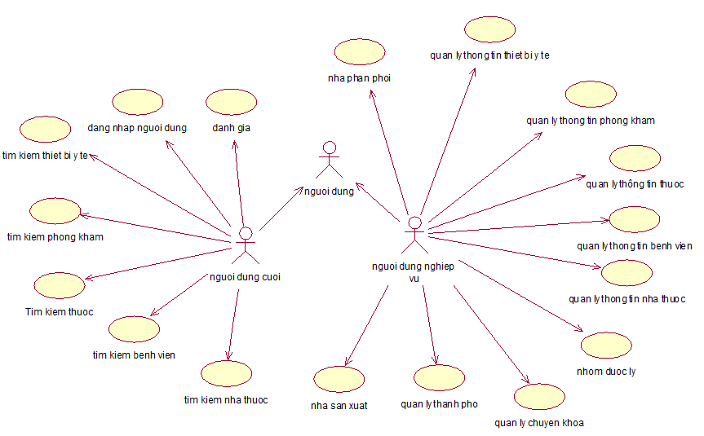
Hình 2.2 Sơ đồ chức năng tổng quan
      - Sơ đồ usercase cho actor “người dùng nghiệp vụ”:
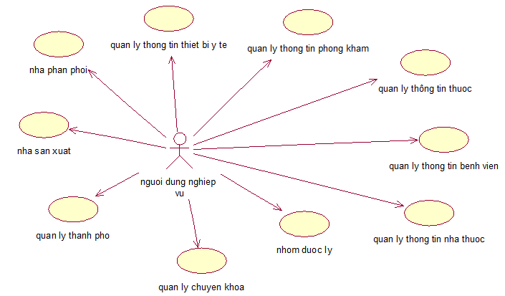
Hình 2.3 Sơ đồ usercase actor người dùng nghiệp vụ

      - Sơ đồ cho người dùng cuối
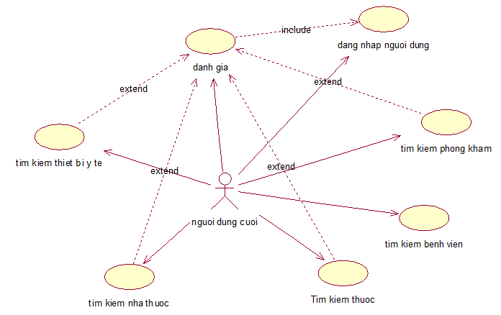
Hình 2.4 Sơ đồ usercase cho người dùng cuối
      - Usercase quản lý thuốc
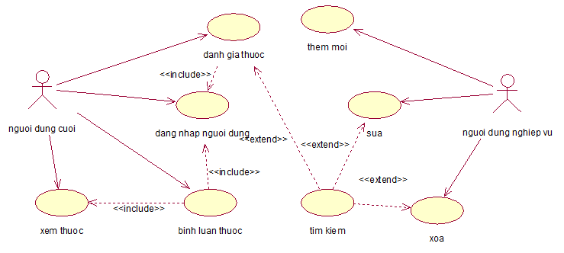
Hình 2.5 Sơ đồ usercase quản lý thuốc

      - Usercase quản lý nhà thuốc
Hình 2.6 Sơ đồ usercase quản lý nhà thuốc
      - Usercase quản lý bệnh viện
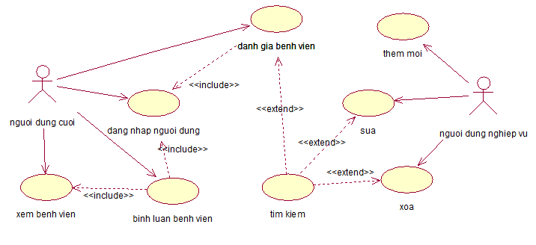
Hình 2.7 Sơ đồ usercase quản lý bệnh viện
      - Quản lý phòng khám
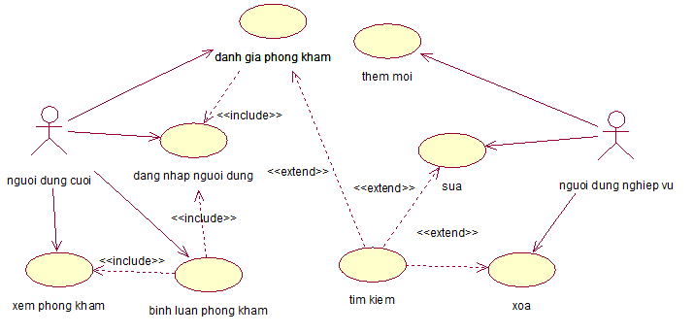
Hình 2.8 Sơ đồ usercase quả lý phòng khám
      - Usercase quản lý loại thuốc
Hình 2.9 Sư đồ usercase quản lý loại thuốc
      - Usercase quản lý thiết bị
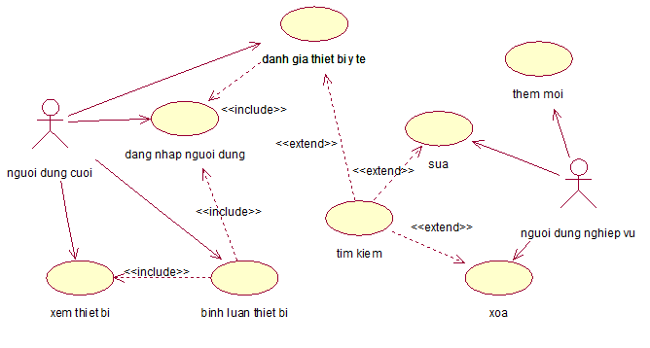
Hình 2.10 Sơ đồ usercase quản lý thiết bị
      - Usercase quản lý chuyên khoa
Hình 2.11 Sơ đồ usercase quản lý chuyên khoa
    - Đặc tả usercase
Các trường hợp sử dụng
- UC01. Quản lý thông tin thuốc: quản lýthông tin thuốc là một trường hợp sử dụng của hệ thống website, cho phép người dùng nghiệp vụ thực hiện các thao tác liên quan tới thuốc như: thêm mới, chỉnh sửa, xóa thông tin thuốc.
- UC02. Quản lý thông tin nhà thuốc: quản lý thông tin nhà thuốc là một trường hợp sử dụng của hệ thống website, cho phép người dùng nghiệp vụ thực hiện các thao tác liên quan tới nhà thuốc như: thêm mới, chỉnh sửa, xóa thông tin nhà thuốc.
- UC03. Quản lý thông tin phòng khám: quản lý thông tin phòng khám là một trường hợp sử dụng của hệ thống website, cho phép người dùng nghiệp vụ thực hiện các thao tác liên quan tới phòng khám như: thêm mới, chỉnh sửa, xóa phòng khám.
- UC04. Quản lý thông tin bệnh viện: quản lý thông tin bệnh viện là một trường hợp sử dụng của hệ thống website, cho phép người dùng nghiệp vụ thực hiện các thao tác liên quan tới bệnh viện như: thêm mới, chỉnh sửa, xóa, tìm kiếm thông tin bệnh viện.
- UC05. Quản lý thông tin thiết bị y tế: là một trường hợp sử dụng của hệ thống, cho phép người dùng nghiệp vụ thực hiện các thao tác liên quan tới thiết bị y tế như: thêm mới, chỉnh sửa, xóa thông tin thiết bị y tế.
- UC06. Quản lý nhóm dược lý:là một trường hợp sử dụng cho phép người dùng nghiệp vụ thực hiện các thao tác như thêm, sửa, xóa nhóm dược lý.
- UC07. Quản lý nhà sản xuất: là một trường hợp sử dụng chp hpeps người dùng nghiệp vụ thục hiện các thao tác đối với nhà sản xuất như thêm, sửa, xóa thông tin nhà sản xuất.
- UC08. Quản lý nhà phân phối: là một trường hợp sử dụng giúp người dùng nghiệp vụ thực hiện các thao tác như thêm, sửa, xóa thông tin nhà phân phối.
- UC09. Quản lý chuyên khoa: là một trường hợp sử dụng giúp người dùng nghiệp vụ thực hiện các thao tác như thêm, sửa, xóa thông tin chuyên khoa khám chữa bệnh.
- UC10. Quản lý thành phố: là một trường hợp sử dụng giúp người dùng nghiệp vụ thực hiện các thao tác như thêm, sửa, xóa thông tin các thành phố là địa chỉ của các nhà sản xuất, nhà phân phối, bệnh viện, phòng khám...
- UC11. Tìm kiếm thuốc: cho phép người dùng tìm kiếm các thông tin về thuốc theo các tiêu chí như tên thuốc, loại thuốc…
- UC12. Tìm kiếm nhà thuốc: cho phép người dùng tìm kiếm thông tin về các nhà thuốc có trong hệ thống.
- UC13. Tìm kiếm bệnh viện: sử dụng để tìm kiếm thông tin về bệnh viện.
- UC14: Tìm kiếm phòng khám: usercase được dùng để tìm kiếm thông tin về các phòng khám.
- UC15: Tìm kiếm thiết bị y tế: được sử dụng để tra cứu thông tin về các thiết bị y tế.
- UC16: Đánh giá thuốc: Usercse được sử dụng phục vụ yêu cầu đánh giá chất lượng thuốc.
- UC17: Đánh giá nhà thuốc: Usercse được sử dụng phục vụ yêu cầu đánh giá chất lượng, dịch vụ nhà thuốc.
- UC18: Đánh giá phòng khám: Usercse được sử dụng phục vụ yêu cầu đánh giá chất lượng,dich vụ của phòng khám.
- UC19: Đánh giá bệnh viện: Usercse được sử dụng phục vụ yêu cầu đánh giá chất lượng,dich vụ của bệnh viện.
- UC20: Đánh giá trang thiết bị: Usercse được sử dụng phục vụ yêu cầu đánh giá chất lượng của thiết bị y tế.
- UC21: Bình luận thuốc: Usercase cho phép người dùng có thể đăng tải bình luận về các sản phẩm thuốc.
- UC22: Bình luận nhà thuốc: Usercase cho phép người dùng có thể đăng tải bình luận về các nhà thuốc.
- UC23: Bình luận phòng khám: Usercase cho phép người dùng có thể đăng tải bình luận về các phòng khám.
- UC24: Bình luận bệnh viện: Usercase cho phép người dùng có thể đăng tải bình luận về các bệnh viện.
- UC25: Bình luận trang thiết bị y tế: Usercase cho phép người dùng có thể đăng tải bình luận về các thết bị y tế.
- UC26. Đăng nhập người dùng: cho phép người dùng đăng nhập website để thực hiện đánh giá về chất lượng thuốc, dịch vụ… của các phòng khám, bệnh viện, nhà thuốc.
      - Usercase UC01-Quản lý thông tin thuốc
Người dùng: Người dùng nghiệp vụ, người dùng cuối
Mục đích: thêm mới, xóa, sửa thông tin thuốc
Điều kiện đầu vào: Đối với các thao tác thêm, sửa, xóa yêu cầu người dùng cần phải đăng nhập trước.
- Thêm mới thông tin thuốc
Người dùng | Hệ thống
1. Kích hoạt chức năng thêm mới thông tin thuốc | 2. Hiển thị màn hình nhập thông tin thuốc.
3. Nhập đầy đủ các thông tin về thuốc và bấm nút “Save” | 4. Kiểm tra tính hợp lệ của các thông tin mới được nhập, lưu lại và thông báo nhập thành công. Màn hình quay trở về danh sách thuốc có trong hệ thống
Các trường hợp ngoại lệ: người dùng không nhập đầy đủ các thông tin hoặc các thông tin sai định dạng yêu cầu. Hệ thống báo lỗi, không thêm mới thông tin và dừng lại ở màn hình nhập để người dùng thực hiện sửa lỗi.
- Sửa thông tin thuốc
Người dùng | Hệ thống
1. Kích hoạt chức năng sửa từ màn hình danh sách thông tin thuốc | 2. Hiển thị màn hình thông tin thuốc cần sửa.
3. Thay đổi các thông tin cần sửa về thuốc và bấm nút “Save” | 4. Kiểm tra tính hợp lệ của các thông tin mới chỉnh sửa, lưu lại và thông báo sửa thành công. Màn hình quay trở về danh sách thuốc có trong hệ thống
Các trường hợp ngoại lệ: người dùng không nhập đầy đủ các thông tin hoặc các thông tin sửa lại sai định dạng yêu cầu. Hệ thống báo lỗi, không thay đổi các thông tin và dừng lại ở màn hình sửa thông tin thuốc để người dùng sửa lỗi.
- Xóa thông tin thuốc
Người dùng | Hệ thống
1. Kích hoạt chức năng xóa thông tin thuốc | 2. Hiển thị thông báo xác nhận có xóa hay không
3. Bấm nút đồng ý | 4. Xóa thông tin thuốc ra khỏi hệ thống
Các trường hợp ngoại lệ: người dùng không đồng ý xóa thông tin vè thuốc, hệ thống tắt thông báo và trở về màn hình danh sách thuốc.

      - Usercase UC02 – Quản lý thông tin nhà thuốc
Người dùng: Người dùng nghiệp vụ,người dùng cuối
Mục đích: Thêm, sửa, xóa thông tin nhà thuốc
Điều kiện đầu vào:Actor phải đăng nhập với quyền người dùng nghiệp vụ đối với chức năng thêm sửa, xóa nhà thuốc
- Thêm mới nhà thuốc
Người dùng | Hệ thống
1. Kích hoạt chức năng thêm mới nhà thuốc | 2. Màn hình hiển thị form để nhập thông tin nhà thuốc
3. Nhập đầy đủ thông tin về nhà thuốc và bấm nút “Save” | 4. Kiểm tra dữ liệu nhập vào, lưu thông tin vừa nhập vào hệ thống và quay về màn hình danh sách nhà thuốc
Các trường hợp ngoại lệ : Người dùng không nhập đủ thông tin yêu cầu hoặc nhập sai định dạng của dữ liệu. Hệ thống báo lỗi và hiển thị các lỗi để người dùng sửa.
- Sửa thông tin nhà thuốc
Người dùng | Hệ thống
1. Kích hoạt chức năng sửa thông tin nhà thuốc | 2. Màn hình hiển thị form thông tin nhà thuốc cần chỉnh sửa
3. Điền các thông tin về nhà thuốc cần sửa và bấm nút “Save” | 4. Kiểm tra dữ liệu nhập vào, lưu thông tin vừa chỉnh sửa vào hệ thống và quay về màn hình danh sách nhà thuốc
Các trường hợp ngoại lệ : Người dùng không nhập đủ thông tin yêu cầu hoặc nhập sai định dạng của dữ liệu. Hệ thống báo lỗi và hiển thị các lỗi để người dùng sửa.

- Xóa thông tin nhà thuốc
Người dùng | Hệ thống
1. Bấm chọn chức năng xóa thông tin nhà thuốc. | 2. Màn hình hiển thị thông báo xác nhận có xóa thông tin nhà thuốc đã chọn hay không
3. Bấm nút “Ok” | 4. Hệ thống xóa thông tin nhà thuốc ra khỏi kho dữ liệu
Các trường hợp ngoại lệ : Người dùng không đồng ý thực hiện xóa thông tin nhà thuốc hoặc nhà thuốc không tồn tại nữa. Hệ thống tắt thông báo và trở lại màn hình danh sách nhà thuốc.
      - Usercase UC03 - Quản lý thông tin phòng khám
Người dùng: Người dùng nghiệp vụ,người dùng cuối
Mục đích: Thêm, sửa, xóa thông tin phòng khám.
Điều kiện đầu vào:Actor phải đăng nhập với quyền người dùng nghiệp vụ khi thực hiện thêm sửa xóa thông tin

- Thêm mới thông tin phòng khám
Người dùng | Hệ thống
1. Kích hoạt chức năng thêm mới phòng khám. | 2. Hệ thống trả lại cho người dùng màn hình nhập thông tin phòng khám
3. Nhập thông tin vào form nhập dữ liệu | 4. Kiểm tra dữ liệu nhập vào, lưu thông tin vào kho dữ liệu và trở về màn hình danh sách phòng khám
Các trường hợp ngoại lệ : Người dùng không nhập đầy đủ các thông tin được yêu cầu hoặc nhập sai định dạng dữ liệu. Hệ thống thông báo lỗi và dừng màn hình để người dùng thực hiện sửa lỗi.
- Cập nhật thông tin phòng khám
Người dùng | Hệ thống
1. Kích hoạt chức năng cập nhật thông tin phòng khám. | 2. Hệ thống trả lại cho người dùng màn hình sửa thông tin của phòng khám
3. Cập nhật lại các thông tin cần chỉnh sửa | 4. Kiểm tra dữ liệu nhập vào, lưu các dữ liệu đã được chỉnh sửa vào kho dữ liệu. Màn hình trở về danh sách phòng khám.
Các trường hợp ngoại lệ : Người dùng nhập sai định dạng dữ liệu hoặc xóa mất các trường thông tin yêu cầu phải có. Hệ thống thông báo lỗi và dừng màn hình để người dùng thực hiện sửa lỗi.
- Xóa thông tin phòng khám
Người dùng | Hệ thống
1. Bấm chọn xóa thông tin phòng khám | 2. Hệ thống hiển thị thông báo xác nhận có xóa hay không
3. Người dùng bấm chọn đồng ý | 4. Hệ thống xóa dữ liệu ra khỏi hệ thống.
Các trường hợp ngoại lệ : Người dùng không đồng ý thực hiện xóa nữa. Hệ thống tắt thông báo và trở lại màn hình danh sách phòng khám.
      - Usercase UC04 - Quản lý thông tin bệnh viện
Người dùng: Người dùng nghiệp vụ
Mục đích: thêm, sửa, xóa thông tin bệnh viện.
Điều kiện đầu vào:Actor phải đăng nhập với quyền người dùng nghiệp vụ khi thực hiện thêm sửa xóa thông tin
- Thêm mới thông tin bệnh viện
Người dùng | Hệ thống
1. Kích hoạt chức năng thêm mới bệnh viện. | 2. Hệ thống trả lại cho người dùng màn hình nhập thông tin bệnh viện
3. Nhập thông tin vào form nhập dữ liệu thông tin bệnh viện | 4. Kiểm tra dữ liệu nhập vào, lưu thông tin vào kho dữ liệu và trở về màn hình danh sách bệnh viện
Các trường hợp ngoại lệ : Người dùng không nhập đầy đủ các thông tin được yêu cầu hoặc nhập sai định dạng dữ liệu. Hệ thống thông báo lỗi và dừng màn hình để người dùng thực hiện sửa lỗi.
- Cập nhật thông tin bệnh viện
Người dùng | Hệ thống
1. Kích hoạt chức năng sửa thông tin bệnh viện. | 2. Hệ thống hiển thị cho người dùng màn hình sửa thông tin của bệnh viện
3. Nhập lại các thông tin cần chỉnh sửa về bệnh viện. | 4. Kiểm tra dữ liệu nhập vào, lưu các dữ liệu đã được chỉnh sửa vào kho dữ liệu. Màn hình trở về danh sách bệnh viện.
Các trường hợp ngoại lệ : Người dùng nhập sai định dạng dữ liệu hoặc xóa mất các trường thông tin yêu cầu phải có. Hệ thống thông báo lỗi và dừng màn hình để người dùng thực hiện sửa lỗi.
- Xóa thông tin bệnh viện
Người dùng | Hệ thống
1. Bấm chọn xóa thông tin bệnh viện | 2. Hệ thống hiển thị thông báo xác nhận có xóa hay không.
3. Người dùng bấm chọn đồng ý | 4. Hệ thống xóa dữ liệu bệnh viện ra khỏi hệ thống.
Các trường hợp ngoại lệ : Người dùng không đồng ý thực hiện xóa nữa. Hệ thống tắt thông báo và trở lại màn hình danh sách bệnh viện.
      - Usercase UC05 - Quản lý thông tin thiết bị y tế
Người dùng: Người dùng nghiệp vụ,người dùng cuối
Mục đích: thêm, sửa, xóa thông tin thiết bị y tế.
Điều kiện đầu vào:Actor phải đăng nhập với quyền người dùng nghiệp vụ khi thực hiện thêm sửa xóa thông tin
- Thêm mới thông tin thiết bị y tế
Người dùng | Hệ thống
1. Kích hoạt chức năng thêm mới thiết bị y tế. | 2. Hệ thống hiển thị cho người dùng màn hình nhập thông tin thiết bị y tế
3. Nhập thông tin vào form nhập dữ liệu thông tin thiết bị y tế | 4. Kiểm tra dữ liệu nhập vào, lưu thông tin vào kho dữ liệu và trở về màn hình danh sách thiết bị y tế
Các trường hợp ngoại lệ : Người dùng không nhập đầy đủ các thông tin được yêu cầu hoặc nhập sai định dạng dữ liệu. Hệ thống thông báo lỗi, không lưu các thông tin vào kho dữ liệu và dừng màn hình để người dùng thực hiện sửa lỗi.
- Cập nhật thông tin thiết bị y tế
Người dùng | Hệ thống
1. Kích hoạt chức năng sửa thông tin thiết bị y tế. | 2. Hệ thống hiển thị cho người dùng màn hình sửa thông tin của thiết bị y tế
3. Nhập lại các thông tin cần chỉnh sửa về thiết bị y tế. | 4. Kiểm tra dữ liệu nhập vào, lưu các dữ liệu đã được chỉnh sửa vào kho dữ liệu. Màn hình trở về danh sách thiết bị y tế.
Các trường hợp ngoại lệ : Người dùng nhập sai định dạng dữ liệu hoặc xóa mất các trường thông tin yêu cầu phải có. Hệ thống thông báo lỗi và dừng màn hình để người dùng thực hiện sửa lỗi.
- Xóa thông tin thiết bị y tế
Người dùng | Hệ thống
1. Bấm chọn xóa thông tin thiết bị y tế | 2. Hệ thống hiển thị thông báo xác nhận có xóa hay không.
3. Người dùng bấm chọn đồng ý | 4. Hệ thống xóa dữ liệu bệnh viện ra khỏi hệ thống.
Các trường hợp ngoại lệ : Người dùng không đồng ý thực hiện xóa thông tin thiết bị y tế nữa. Hệ thống tắt thông báo và trở lại màn hình danh sách thiết bị y tế.
      - Usercase UC06 - Nhóm dược lý
Người dùng: Người dùng nghiệp vụ
Mục đích: Thêm, sửa, xóa thông tin nhóm dược lý.
Điều kiện đầu vào:Actor phải đăng nhập với quyền người dùng nghiệp vụ
- Thêm mới thông tin nhóm dược lý
Người dùng | Hệ thống
1. Kích hoạt chức năng thêm mới nhóm dược lý. | 2. Hệ thống hiển thị cho người dùng màn hình nhập thông tin nhóm dược lý
3. Nhập thông tin vào form nhập dữ liệu thông tin nhóm dược lý | 4. Kiểm tra dữ liệu nhập vào, lưu thông tin vào kho dữ liệu và trở về màn hình danh sách nhóm dược lý
Các trường hợp ngoại lệ : Người dùng không nhập đầy đủ các thông tin được yêu cầu hoặc nhập sai định dạng dữ liệu. Hệ thống thông báo lỗi, không lưu các thông tin vào kho dữ liệu và dừng màn hình để người dùng thực hiện sửa lỗi.
- Cập nhật thông tin nhóm dược lý
Người dùng | Hệ thống
1. Kích hoạt chức năng sửa thông tin nhóm dược lý. | 2. Hệ thống hiển thị cho người dùng màn hình sửa thông tin của nhóm dược lý
3. Nhập lại các thông tin cần chỉnh sửa về nhóm dược lý. | 4. Kiểm tra dữ liệu nhập vào, lưu các dữ liệu đã được chỉnh sửa vào kho dữ liệu. Màn hình trở về danh sách nhóm dược lý.
Các trường hợp ngoại lệ : Người dùng nhập sai định dạng dữ liệu hoặc xóa mất các trường thông tin yêu cầu phải có. Hệ thống thông báo lỗi và dừng màn hình để người dùng thực hiện sửa lỗi.
- Xóa thông tin nhóm dược lý
Người dùng | Hệ thống
1. Bấm chọn xóa thông tin nhóm dược lý | 2. Hệ thống hiển thị thông báo xác nhận có xóa hay không.
3. Người dùng bấm chọn đồng ý | 4. Hệ thống kiểm tra xem nhóm dược lý có thuốc nào trong hệ thống không
 | 5. Hệ thống xóa dữ liệu nhóm dược lý ra khỏi hệ thống.
Các trường hợp ngoại lệ : Người dùng không đồng ý thực hiện xóa thông tin nhóm dược lý. Hệ thống tắt thông báo và trở lại màn hình danh sách nhà sản xuất.
Nhóm dược lý đang có thuốc, hệ thống thông báo cho người dùng biết và không xóa nhóm dược lý nếu chưa xóa hoặc di chuyển hết thuốc đi. Màn hình quay trở lại danh sách nhóm dược lý.
      - Usercase UC07 - Nhà sản xuất
Người dùng: Người dùng nghiệp vụ
Mục đích: Thêm, sửa, xóa thông tin nhà sản xuất.
Điều kiện đầu vào:Actor phải đăng nhập với quyền người dùng nghiệp vụ
- Thêm mới thông tin nhà sản xuất
Người dùng | Hệ thống
1. Kích hoạt chức năng thêm mới nhà sản xuất. | 2. Hệ thống hiển thị cho người dùng màn hình nhập thông tin nhà sản xuất
3. Nhập thông tin vào form nhập dữ liệu thông tin nhà sản xuất | 4. Kiểm tra dữ liệu nhập vào, lưu thông tin vào kho dữ liệu và trở về màn hình danh sách nhà sản xuất
Các trường hợp ngoại lệ : Người dùng không nhập đầy đủ các thông tin được yêu cầu hoặc nhập sai định dạng dữ liệu. Hệ thống thông báo lỗi, không lưu các thông tin vào kho dữ liệu và dừng màn hình để người dùng thực hiện sửa lỗi.
- Cập nhật thông tin nhà sản xuất
Người dùng | Hệ thống
1. Kích hoạt chức năng sửa thông tin nhà sản xuất. | 2. Hệ thống hiển thị cho người dùng màn hình sửa thông tin của nhà sản xuất
3. Nhập lại các thông tin cần chỉnh sửa về nhà sản xuất. | 4. Kiểm tra dữ liệu nhập vào, lưu các dữ liệu đã được chỉnh sửa vào kho dữ liệu. Màn hình trở về danh sách nhà sản xuất.
Các trường hợp ngoại lệ : Người dùng nhập sai định dạng dữ liệu hoặc xóa mất các trường thông tin yêu cầu phải có. Hệ thống thông báo lỗi và dừng màn hình để người dùng thực hiện sửa lỗi.
- Xóa thông tin nhà sản xuất
Người dùng | Hệ thống
1. Bấm chọn xóa thông tin nhà sản xuất | 2. Hệ thống hiển thị thông báo xác nhận có xóa hay không.
3. Người dùng bấm chọn đồng ý | 4. Hệ thống kiểm tra xem nhà sản xuất có sản phẩm nào trong hệ thống không
 | 5. Hệ thống xóa dữ liệu nhà sản xuất ra khỏi hệ thống.
Các trường hợp ngoại lệ : Người dùng không đồng ý thực hiện xóa thông tin nhà sản xuất. Hệ thống tắt thông báo và trở lại màn hình danh sách nhà sản xuất.
Nhà sản xuất đang có sản phẩm trong hệ thống, hệ thống thông báo cho người dùng biết và không xóa nhà sản xuất nếu chưa xóa hoặc di chuyển hết các sản phẩm của nhà sản xuất đi. Màn hình quay trở lại danh sách nhà sản xuất.
      - Usercase UC08 - Nhà phân phối
Người dùng: Người dùng nghiệp vụ
Mục đích: Thêm, sửa, xóa thông tin nhà phân phối.
Điều kiện đầu vào:Actor phải đăng nhập với quyền người dùng nghiệp vụ

- Thêm mới thông tin phân phối
Người dùng | Hệ thống
1. Kích hoạt chức năng thêm mới nhà phân phối. | 2. Hệ thống hiển thị cho người dùng màn hình nhập thông tin nhà phân phối
3. Nhập thông tin vào form nhập dữ liệu thông tin nhà phân phối | 4. Kiểm tra dữ liệu nhập vào, lưu thông tin vào kho dữ liệu và trở về màn hình danh sách nhà phân phối
Các trường hợp ngoại lệ : Người dùng không nhập đầy đủ các thông tin được yêu cầu hoặc nhập sai định dạng dữ liệu. Hệ thống thông báo lỗi, không lưu các thông tin vào kho dữ liệu và dừng màn hình để người dùng thực hiện sửa lỗi.
- Cập nhật thông tin nhà phân phối
Người dùng | Hệ thống
1. Kích hoạt chức năng sửa thông tin nhà phân phối. | 2. Hệ thống hiển thị cho người dùng màn hình sửa thông tin của nhà phân phối
3. Nhập lại các thông tin cần chỉnh sửa về nhà phân phối. | 4. Kiểm tra dữ liệu nhập vào, lưu các dữ liệu đã được chỉnh sửa vào kho dữ liệu. Màn hình trở về danh sách nhà phân phối.
Các trường hợp ngoại lệ : Người dùng nhập sai định dạng dữ liệu hoặc xóa mất các trường thông tin yêu cầu phải có. Hệ thống thông báo lỗi và dừng màn hình để người dùng thực hiện sửa lỗi.
- Xóa thông tin nhà phân phối
Người dùng | Hệ thống
1. Bấm chọn xóa thông tin nhà phân phối | 2. Hệ thống hiển thị thông báo xác nhận có xóa nhà phân phối hay không.
3. Người dùng bấm chọn đồng ý | 4. Hệ thống kiểm tra xem nhà phân phối có sản phẩm nào trong hệ thống không
 | 5. Hệ thống xóa dữ liệu nhà phân phối ra khỏi hệ thống.
Các trường hợp ngoại lệ : Người dùng không đồng ý thực hiện xóa thông tin nhà phân phối nữa. Hệ thống tắt thông báo và trở lại màn hình danh sách nhà phân phối.
Nhà sản xuất đang có sản phẩm trong hệ thống, hệ thống thông báo cho người dùng biết và không xóa nhà phân phối nếu chưa xóa hoặc di chuyển hết các sản phẩm của nhà phân phối đi. Màn hình quay trở lại danh sách nhà phân phối.
      - Usercase UC09 – Quản lý chuyên khoa
Người dùng: Người dùng nghiệp vụ
Mục đích: thêm, sửa, xóa thông tin chuyên khoa khám bệnh.
Điều kiện đầu vào:Actor phải đăng nhập với quyền người dùng nghiệp vụ
- Thêm mới thông tin chuyên khoa
Người dùng | Hệ thống
1. Kích hoạt chức năng thêm mới chuyên khoa. | 2. Hệ thống hiển thị cho người dùng màn hình nhập thông tin chuyên khoa
3. Nhập thông tin vào form nhập dữ liệu thông tin chuyên khoa | 4. Kiểm tra dữ liệu nhập vào, lưu thông tin vào kho dữ liệu và trở về màn hình danh sách chuyên khoa
Các trường hợp ngoại lệ : Người dùng không nhập đầy đủ các thông tin được yêu cầu hoặc nhập sai định dạng dữ liệu. Hệ thống thông báo lỗi, không lưu các thông tin vào kho dữ liệu và dừng màn hình để người dùng thực hiện sửa lỗi.

- Cập nhật thông tin chuyên khoa
Người dùng | Hệ thống
1. Kích hoạt chức năng sửa thông tin chuyên khoa. | 2. Hệ thống hiển thị cho người dùng màn hình sửa thông tin của chuyên khoa
3. Nhập lại các thông tin cần chỉnh sửa về chuyên khoa. | 4. Kiểm tra dữ liệu nhập vào, lưu các dữ liệu đã được chỉnh sửa vào kho dữ liệu. Màn hình trở về danh sách chuyên khoa.
Các trường hợp ngoại lệ : Người dùng nhập sai định dạng dữ liệu hoặc xóa mất các trường thông tin yêu cầu phải có. Hệ thống thông báo lỗi và dừng màn hình để người dùng thực hiện sửa lỗi.
- Xóa thông tin chuyên khoa
Người dùng | Hệ thống
1. Bấm chọn xóa thông tin chuyên khoa | 2. Hệ thống hiển thị thông báo xác nhận có xóa hay không.
3. Người dùng bấm chọn đồng ý | 4. Hệ thống kiểm tra xem chuyên khoa có phòng khám nào trong hệ thống không
 | 5. Hệ thống xóa dữ liệu phòng khám ra khỏi hệ thống.
Các trường hợp ngoại lệ : Người dùng không đồng ý thực hiện xóa thông tin phòng khám. Hệ thống tắt thông báo và trở lại màn hình danh sách phòng khám.
Chuyên khoa đang có phòng khám trong hệ thống, hệ thống thông báo cho người dùng biết và không xóa chuyên khoa nếu chưa xóa hoặc di chuyển hết các phòng khám thuộc chuyên khoa đi. Màn hình quay trở lại danh sách phòng khám.
      - Usercase UC10 – Quản lý thành phố
Người dùng: Người dùng nghiệp vụ
Mục đích: thêm, sửa, xóa thông tin thành phố.
Điều kiện đầu vào:Actor phải đăng nhập với quyền người dùng nghiệp vụ
- Thêm mới thông tin thành phố
Người dùng | Hệ thống
1. Kích hoạt chức năng thêm mới thành phố. | 2. Hệ thống hiển thị cho người dùng màn hình nhập thông tin thành phố
3. Nhập thông tin vào form nhập dữ liệu thông tin thành phố | 4. Kiểm tra dữ liệu nhập vào, lưu thông tin vào kho dữ liệu và trở về màn hình danh sách thành phố
Các trường hợp ngoại lệ : Người dùng không nhập đầy đủ các thông tin được yêu cầu hoặc nhập sai định dạng dữ liệu. Hệ thống thông báo lỗi, không lưu các thông tin vào kho dữ liệu và dừng màn hình để người dùng thực hiện sửa lỗi.
- Cập nhật thông tin nhà sản xuất
Người dùng | Hệ thống
1. Kích hoạt chức năng sửa thông tin nhà sản xuất. | 2. Hệ thống hiển thị cho người dùng màn hình sửa thông tin của thành phố
3. Nhập lại các thông tin cần chỉnh sửa về nhà sản xuất. | 4. Kiểm tra dữ liệu nhập vào, lưu các dữ liệu đã được chỉnh sửa vào kho dữ liệu. Màn hình trở về danh sách thành phố.
Các trường hợp ngoại lệ : Người dùng nhập sai định dạng dữ liệu hoặc xóa mất các trường thông tin yêu cầu phải có. Hệ thống thông báo lỗi và dừng màn hình để người dùng thực hiện sửa lỗi.
- Xóa thông tin thành phố
Người dùng | Hệ thống
1. Bấm chọn xóa thông tin thành phố | 2. Hệ thống hiển thị thông báo xác nhận có xóa hay không.
3. Người dùng bấm chọn đồng ý | 4. Hệ thống kiểm tra xem thành phố có chứa nhà thuốc, phòng khám nào trong hệ thống không
 | 5. Hệ thống xóa dữ liệu thành phố ra khỏi hệ thống.
Các trường hợp ngoại lệ : Người dùng không đồng ý thực hiện xóa thông tin thành phố. Hệ thống tắt thông báo và trở lại màn hình danh sách thành phố.
Thành phố đang chứa phòng khám, nhà thuốc trong hệ thống, hệ thống thông báo cho người dùng biết và không xóa thành phố nếu chưa xóa hoặc di chuyển hết thông tin các phòng khám, nhà thuốc nằm trong thành phố đi. Màn hình quay trở lại danh sách thành phố.
      - Usercase UC11 - Tìm kiếm thông tin thuốc
Người dùng: Người dùng nghiệp vụ, người dùng cuối
Mục đích: Tìm kiếm các thông tin về thuốc như tên thuốc, nhà sản xuất, nhà phân phối.
Điều kiện đầu vào:
Người dùng | Hệ thống
1. Kích hoạt chức năng tìm kiếm thông tin thuốc
2. Nhập điều kiện tìm kiếm(từ khóa)  Chọn các tiêu chí tìm kiếm khác(nếu cần)  Gõ phím Enter hoặc bấm nút Tìm kiếm | 3. Hiển thị các thuốc phù hợp với điều kiện tìm kiếm và hiển thị danh sách đã lọc được.
Các trường hợp ngoại lệ: người dùng không nhập thông tin tìm kiếm, hệ thống thông báo lỗi.

      - Usercase UC12 - Tìm kiếm nhà thuốc
Người dùng: Người dùng nghiệp vụ, người dùng cuối
Mục đích: Tìm kiếm các thông tin về nhà thuốc như tên nhà thuốc, địa chỉ
Điều kiện đầu vào:
Người dùng | Hệ thống
1. Nhập từ khóa vào ô tìm kiếm Chọn các tiêu chí tìm kiếm khác(nếu cần)  Gõ phím Enter hoặc bấm nút Tìm kiếm | 2. Hệ thống hiển thị ra danh sách các nhà thuốc phù hợp với từ khóa tìm kiếm.
Các trường hợp ngoại lệ : Người dùng không nhập từ khóa mà bấm “Tìm kiếm” hoặc gõ phím Enter, hệ thống không thực hiện tìm kiếm trong trường hợp này
      - Usercase UC13 -Tìm kiếm phòng khám
Người dùng: Người dùng nghiệp vụ, người dùng cuối
Mục đích: Tìm kiếm các thông tin về phòng khám như tên phòng khám, địa chỉ
Điều kiện đầu vào:
Người dùng | Hệ thống
1. Kích hoạt chức năng tìm kiếm phòng khám | 2. Hệ thống trả lại cho người dùng màn hình nhập các điều kiện tìm kiếm.
3. Nhập điều kiện (từ khóa) tìm kiếm | 4. Hiển thị danh sách phòng khám phù hợp với tù khóa tìm kiếm
Các trường hợp ngoại lệ : Người dùng không nhập từ khóa mà bấm “Tìm kiếm” hoặc gõ phím Enter, hệ thống không thực hiện tìm kiếm trong trường hợp này.

      - Usercase UC14 -Tìm kiếm bệnh viện
Người dùng: Người dùng nghiệp vụ, người dùng cuối
Mục đích: Tìm kiếm các thông tin về bệnh viện như tên bênh viện, địa chỉ
Điều kiện đầu vào:
Người dùng | Hệ thống
1. Kích hoạt chức năng tìm kiếm bệnh viện | 2. Hệ thống hiển thị cho người dùng màn hình nhập các điều kiện tìm kiếm.
3. Nhập điều kiện (từ khóa) tìm kiếm vào ô tìm kiếm | 4. Hiển thị danh sách bệnh viện phù hợp với từ khóa tìm kiếm
Các trường hợp ngoại lệ : Người dùng không nhập từ khóa mà bấm “Tìm kiếm” hoặc gõ phím Enter, hệ thống không thực hiện tìm kiếm trong trường hợp này
      - Usercase UC15 - Tìm kiếm thông tin thiết bị y tế
Người dùng: Người dùng nghiệp vụ, người dùng cuối
Mục đích: Tìm kiếm các thông tin về nhà thuốc như tên thiết bị y tế, nhà sản xuất, nhà phân phối
Điều kiện đầu vào:
Người dùng | Hệ thống
1. Kích hoạt chức năng tìm kiếm thiết bị y tế | 2. Hệ thống hiển thị cho người dùng màn hình nhập các điều kiện tìm kiếm.
3. Nhập điều kiện (từ khóa) tìm kiếm vào ô tìm kiếm | 4. Hiển thị danh sách thiết bị phù hợp với từ khóa tìm kiếm
Các trường hợp ngoại lệ : Người dùng không nhập từ khóa mà bấm “Tìm kiếm” hoặc gõ phím Enter, hệ thống không thực hiện tìm kiếm trong trường hợp này
      - Usercase UC16 - Đánh giá thuốc
Người dùng: Người dùng cuối
Mục đích: Đánh giá về chất lượng thuốc
Điều kiện đầu vào: Đăng nhập với người dùng cuối
Người dùng | Hệ thống
1. Người dùng bấm chọn thuốc muốn đánh giá | 2. Hệ thống hiển thị màn hình chi tiết thuốc
3. Bấm chọn số điểm muốn đánh giá | 4. Hệ thống kiểm tra dữ liệu nhập vào và lưu thông tin vào kho dữ liệu đánh giá
Các trường hợp ngoại lệ : Người dùng đã đánh giá rồi, hệ thống hiển thị thông tin đánh giá trước đây của người dùng, cho phép người dùng đánh giá lại.
      - Usercase UC17 - Đánh giá nhà thuốc
Người dùng: Người dùng cuối
Mục đích: Đánh giá về chất lượng nhà thuốc
Điều kiện đầu vào: Đăng nhập với người dùng cuối
Người dùng | Hệ thống
1. Người dùng bấm chọn nhà thuốc muốn đánh giá | 2. Hệ thống hiển thị màn hình chi tiết thông tin nhà thuốc
3. Bấm mở form đánh giá | 4. Hiển thị form đánh giá cho người dùng
5. Thực hiện cho điểm đánh giá(thang điểm 5) và viết ý kiến đánh giá vào form. | 6. Hệ thống kiểm tra dữ liệu nhập vào và lưu thông tin vào kho dữ liệu đánh giá
Các trường hợp ngoại lệ : Người dùng đã đánh giá rồi, hệ thống hiển thị thông tin đánh giá trước đây của người dùng, cho phép người dùng đánh giá lại.
      - Usercase UC18 - Đánh giá phòng khám
Người dùng: Người dùng cuối
Mục đích: Đánh giá về chất lượng phòng khám
Điều kiện đầu vào: Đăng nhập với người dùng cuối
Người dùng | Hệ thống
1. Người dùng bấm chọn phòng khám muốn đánh giá | 2. Hệ thống hiển thị màn hình chi tiết thông tin phòng khám
3. Bấm mở form đánh giá | 4. Hiển thị form đánh giá cho người dùng
5. Thực hiện cho điểm đánh giá(thang điểm 5) và viết ý kiến đánh giá vào form. | 6. Hệ thống kiểm tra dữ liệu nhập vào và lưu thông tin vào kho dữ liệu đánh giá
      - Usercase UC19 -Đánh giá bệnh viện
Người dùng: Người dùng cuối
Mục đích: Đánh giá về chất lượng bệnh viện
Điều kiện đầu vào: Đăng nhập với người dùng cuối
Người dùng | Hệ thống
1. Người dùng bấm chọn bệnh viện muốn đánh giá | 2. Hệ thống hiển thị màn hình chi tiết thông tin bệnh viện
3. Bấm mở form đánh giá | 4. Hiển thị form đánh giá cho người dùng
5. Thực hiện cho điểm đánh giá(thang điểm 5) và viết ý kiến đánh giá vào form. | 6. Hệ thống kiểm tra dữ liệu nhập vào và lưu thông tin vào kho dữ liệu đánh giá
Các trường hợp ngoại lệ : Người dùng đã đánh giá rồi, hệ thống hiển thị thông tin đánh giá trước đây của người dùng, cho phép người dùng đánh giá lại.
      - Usercase UC20 - Đánh giá thiết bị y tế
Người dùng: Người dùng cuối
Mục đích: Đánh giá về chất lượng thiết bị y tế
Điều kiện đầu vào: Đăng nhập với người dùng cuối
Người dùng | Hệ thống
1. Người dùng bấm chọn thiết bị muốn đánh giá | 2. Hệ thống hiển thị màn hình chi tiết thiết bị y tế
3. Bấm mở form đánh giá | 4. Hiển thị form đánh giá cho người dùng
5. Thực hiện cho điểm đánh giá(thang điểm 5) và viết ý kiến đánh giá vào form. | 6. Hệ thống kiểm tra dữ liệu nhập vào và lưu thông tin vào kho dữ liệu đánh giá
Các trường hợp ngoại lệ : Người dùng đã đánh giá rồi, hệ thống hiển thị thông tin đánh giá trước đây của người dùng, cho phép người dùng đánh giá lại.
      - Usercase UC21 - Bình luận thuốc
Người dùng: Người dùng cuối
Mục đích: Đánh giá về chất lượng thuốc
Điều kiện đầu vào: Đăng nhập với người dùng cuối
Người dùng | Hệ thống
1. Người dùng bấm chọn thuốc muốn bình luận | 2. Hệ thống hiển thị màn hình chi tiết thuốc.  Kiểm tra người dùng đăng nhập hay chưa
3. Nhập bình luận và bấm “Bình luận” | 4. Kiểm tra nội dung có trống hay không
 | 5. Hệ thống kiểm tra dữ liệu nhập vào và lưu thông tin vào kho dữ liệu bình luận thuốc và hiển thị nội dung người dùng mới bình luận ra.

Các trường hợp ngoại lệ : Người dùng không nhập nội dung mà bấm bình luận, hệ thống không xử lý khi gặp trường hợp này.

      - Usercase UC22 - Bình luận nhà thuốc
Người dùng: Người dùng cuối
Mục đích: Đánh giá về chất lượng thuốc
Điều kiện đầu vào: Đăng nhập với người dùng cuối
Người dùng | Hệ thống
1. Người dùng bấm chọn nhà thuốc muốn bình luận | 2. Hệ thống hiển thị màn hình chi tiết nhà thuốc.  Kiểm tra người dùng đăng nhập hay chưa
3. Nhập bình luận và bấm “Bình luận” | 4. Kiểm tra nội dung có trống hay không
 | 5. Hệ thống kiểm tra dữ liệu nhập vào và lưu thông tin vào kho dữ liệu bình luận nhà thuốc và hiển thị nội dung người dùng mới bình luận ra.
Các trường hợp ngoại lệ : Người dùng không nhập nội dung mà bấm bình luận, hệ thống không xử lý khi gặp trường hợp này.
      - Usercase UC23 - Bình luận phòng khám
Người dùng: Người dùng cuối
Mục đích: Đánh giá về chất lượng thuốc
Điều kiện đầu vào: Đăng nhập với người dùng cuối
Người dùng | Hệ thống
1. Người dùng bấm chọn phòng khám muốn bình luận | 2. Hệ thống hiển thị màn hình chi tiết phòng khám.  Kiểm tra người dùng đăng nhập hay chưa
3. Nhập bình luận và bấm “Bình luận” | 4. Kiểm tra nội dung có trống hay không
 | 5. Hệ thống kiểm tra dữ liệu nhập vào và lưu thông tin vào kho dữ liệu bình luận phòng khám và hiển thị nội dung người dùng mới bình luận ra.
Các trường hợp ngoại lệ : Người dùng không nhập nội dung mà bấm bình luận, hệ thống không xử lý khi gặp trường hợp này.
      - Usercase UC24 - Bình luận bệnh viện
Người dùng: Người dùng cuối
Mục đích: Đánh giá về chất lượng thuốc
Điều kiện đầu vào: Đăng nhập với người dùng cuối
Người dùng | Hệ thống
1. Người dùng bấm chọn bệnh viện muốn bình luận | 2. Hệ thống hiển thị màn hình chi tiết bệnh viện.  Kiểm tra người dùng đăng nhập hay chưa
3. Nhập bình luận và bấm “Bình luận” | 4. Kiểm tra nội dung có trống hay không
 | 5. Hệ thống kiểm tra dữ liệu nhập vào và lưu thông tin vào kho dữ liệu bình luận bệnh viện và hiển thị nội dung người dùng mới bình luận ra.
Các trường hợp ngoại lệ : Người dùng không nhập nội dung mà bấm bình luận, hệ thống không xử lý khi gặp trường hợp này
      - Usercase UC25 - Bình luận thiết bị
Người dùng: Người dùng cuối
Mục đích: Đánh giá về chất lượng thuốc
Điều kiện đầu vào: Đăng nhập với người dùng cuối
Người dùng | Hệ thống
1. Người dùng bấm chọn thiết bị muốn bình luận | 2. Hệ thống hiển thị màn hình chi tiết thiết bị.  Kiểm tra người dùng đăng nhập hay chưa
3. Nhập bình luận và bấm “Bình luận” | 4. Kiểm tra nội dung có trống hay không
 | 5. Hệ thống kiểm tra dữ liệu nhập vào và lưu thông tin vào kho dữ liệu bình luận thiết bị và hiển thị nội dung người dùng mới bình luận ra.
Các trường hợp ngoại lệ : Người dùng không nhập nội dung mà bấm bình luận, hệ thống không xử lý khi gặp trường hợp này.
      - Usercase UC26 - Đăng nhập người dùng
Người dùng: Người dùng cuối
Mục đích: đăng nhập thực hiện các chức năng bình luận đánh giá
Điều kiện đầu vào:Actor phải có tài khoản ở hệ thống.
Người dùng | Hệ thống
1. Kích hoạt chức năng đăng nhập | 2. Hệ thống trả lại cho người dùng màn hình nhập tài khoản và mật khẩu
3. Nhập tài khoản và mật khẩu của người dùng | 4. Hệ thống đối chiếu với dữ liệu trong kho dữ liệu, chuyển về trang chủ sau khi đăng nhập thành công.
Các trường hợp ngoại lệ : Người dùng không điền đầy đủ tài khoản hoặc mật khẩu,hệ thống thông báo yêu cầu nhập đầy đủ thông tin.
Tài khoản hoặc mật khẩu không chính xác, thông báo tới người dùng và màn hình hiển thị giao diện đăng nhập để người dùng thực hiện đăng nhập lại.Nếu đăng nhập sai quá nhiều lần, hệ thống bật captcha để tăng mức độ bảo mật.
    - Biểu đồ tuần tự

Quản lý thuốc
- Thêm mới thuốc
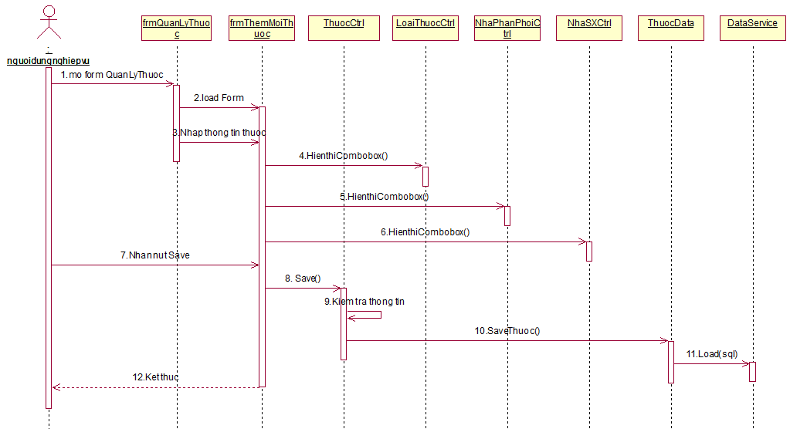
Hình 2.12 Biểu đồ tuần tự thêm mới thuốc

- Sửa thông tin thuốc
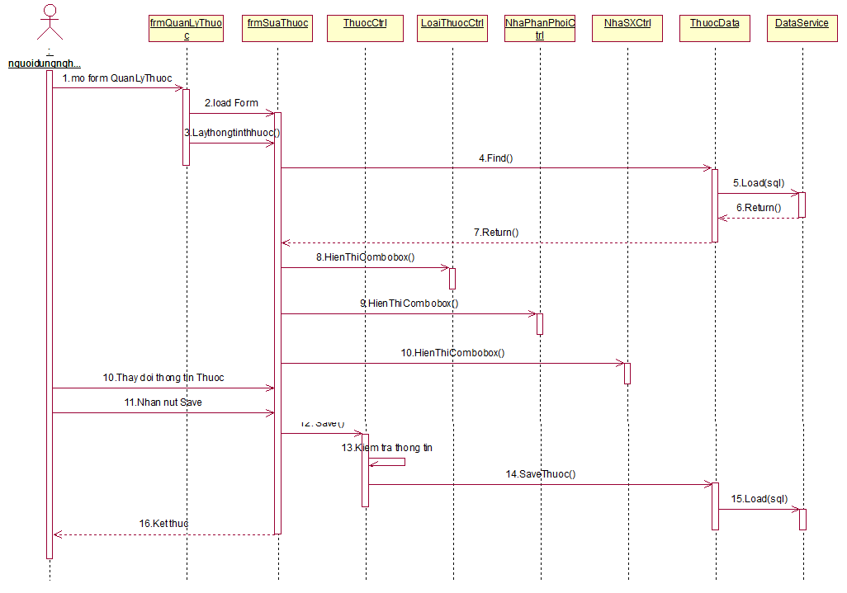
Hình 2.13 Biểu đồ tuần tự sửa thông tin thuốc
- Xóa thông tin thuốc:
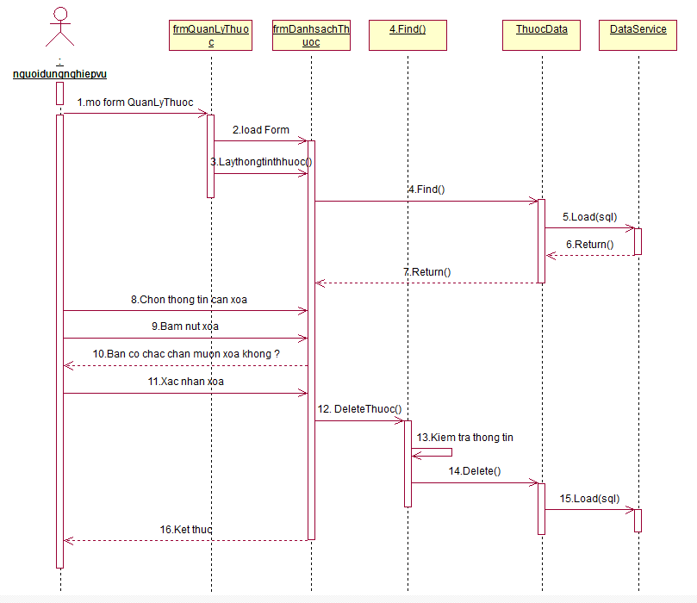
Hình 2.14 Biểu đồ tuần tự xóa thông tin thuốc
      - Quản lý nhà thuốc
- Thêm mới thông tin nhà thuốc
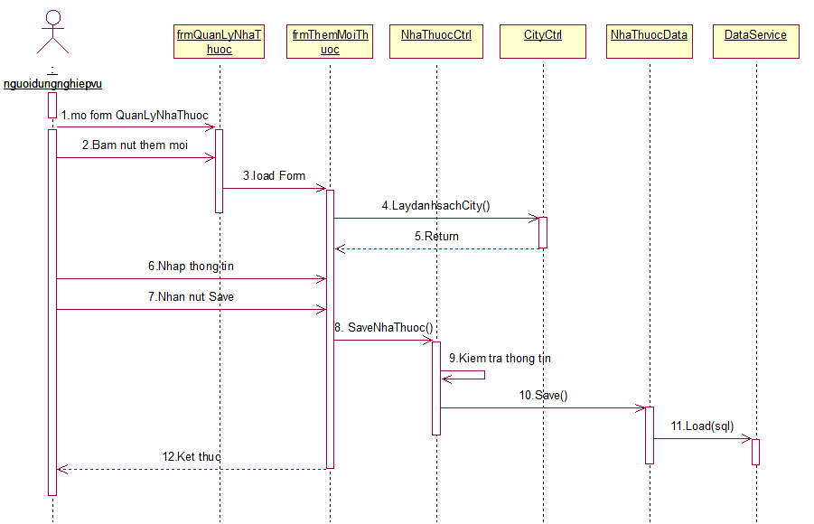
Hình 2.15 Biểu đồ tuần tự thêm mới thông tin nhà thuốc
- Sửa thông tin nhà thuốc
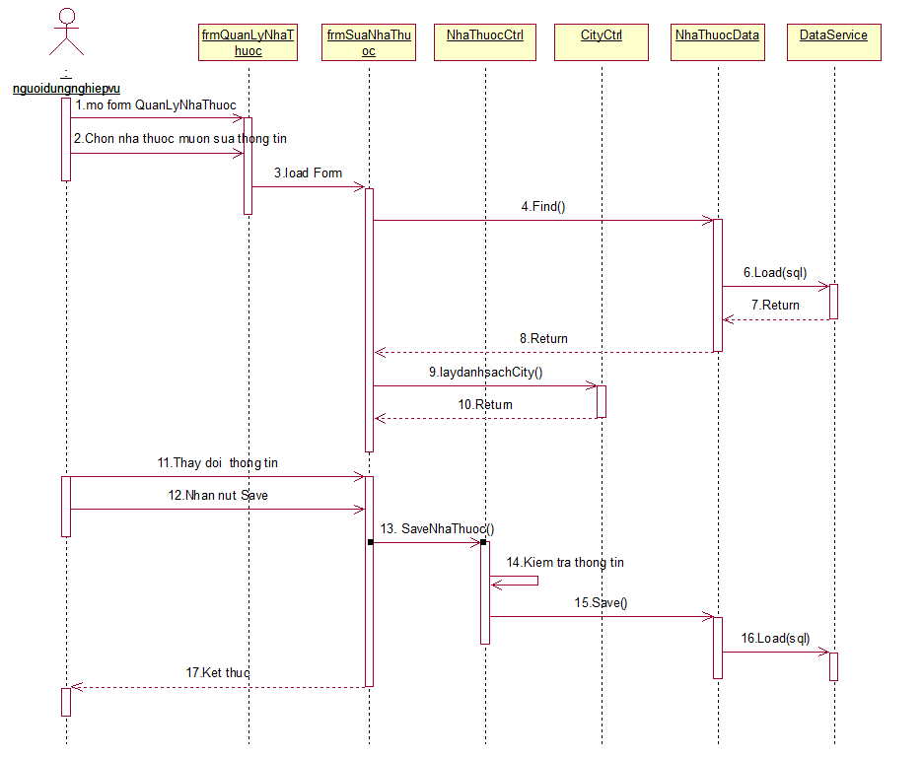
Hình 2.16 Biểu đồ tuần tự sửa thông tin nhà thuốc
- Xóa thông tin nhà thuốc
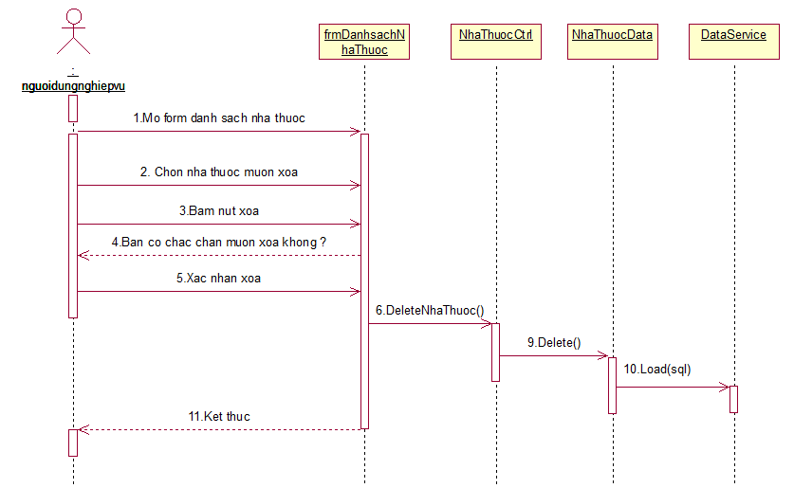
Hình 2.17 Biểu đồ tuần tự xóa thông tin nhà thuốc
      - Quản lý thông tin phòng khám
- Thêm mới phòng khám
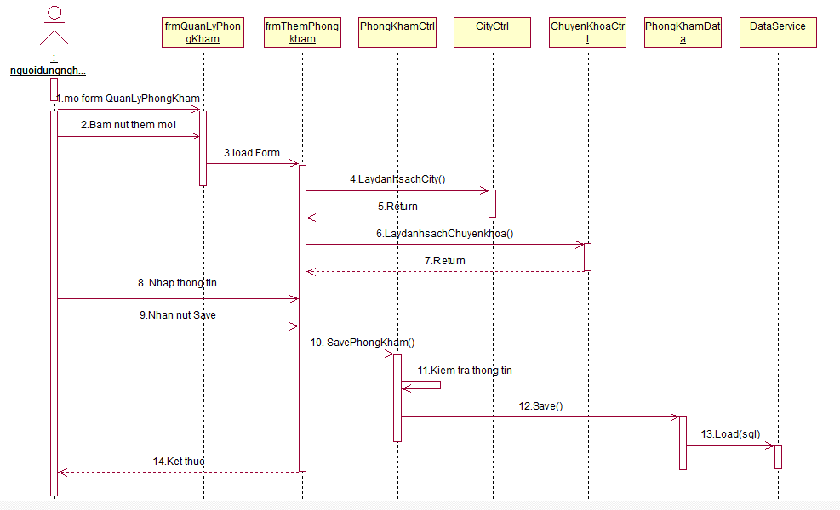
Hình 2.18 Biểu đồ tuần tự thêm mới phòng khám
- Sửa thông tin phòng khám
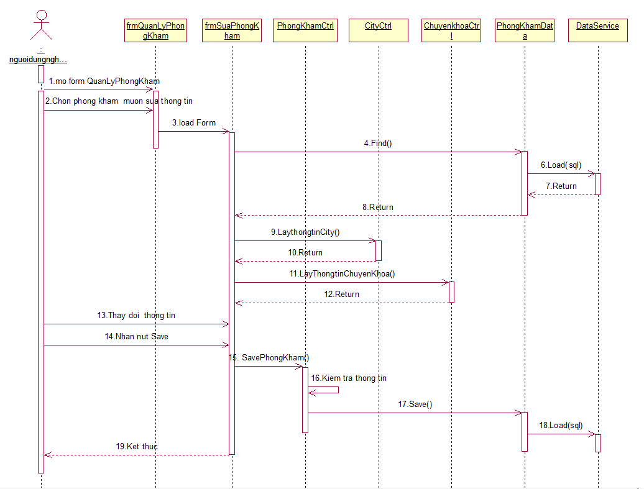
Hình 2.19 Biểu đồ tuần tự sửa thông tin phòng khám
- Xóa thông tin phòng khám
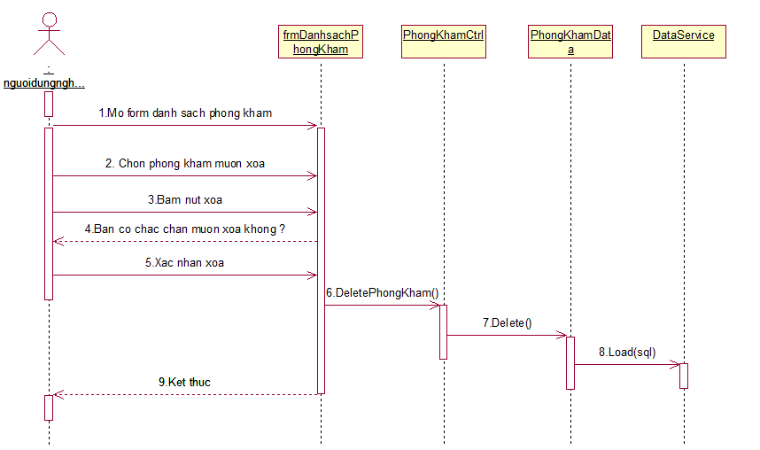
Hình 2.20 Biểu đồ tuần tự xóa thông tin phòng khám
      - Quản lý bệnh viện
- Thêm mới bệnh viện
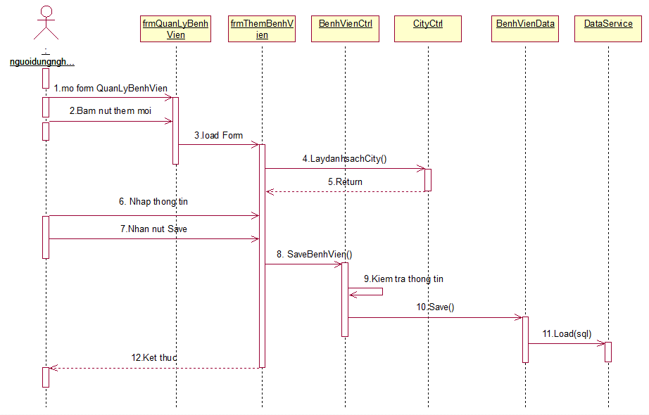
Hình 2.21 Biểu đồ tuần tự thêm mới bệnh viện
- Sửa thông tin bệnh viện
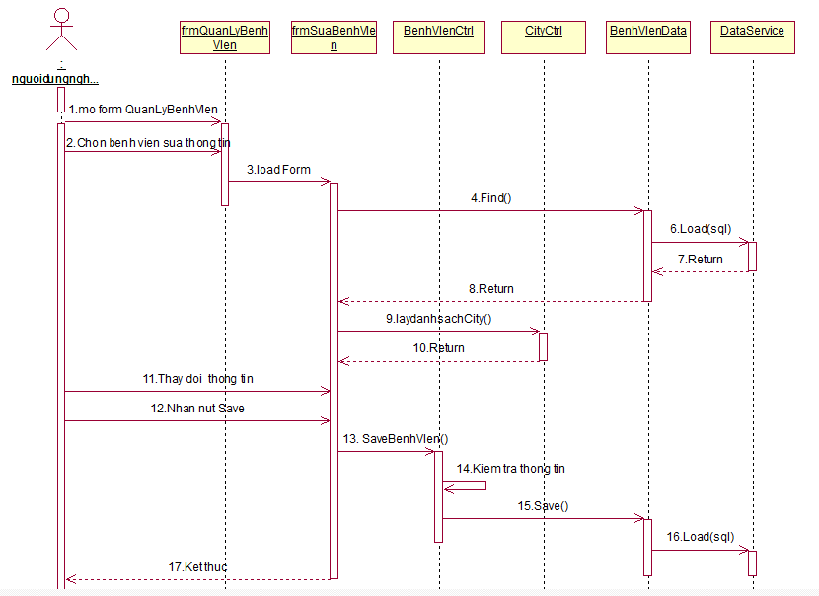
Hình 2.22 Biểu đồ tuần tự sửa thông tin bệnh viện
- Xóa bệnh viện
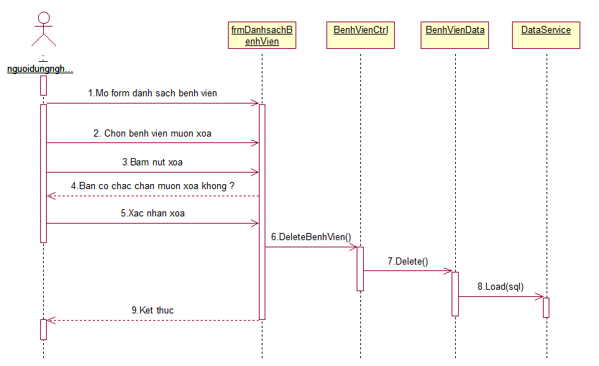
Hình 2.23 Biểu đồ tuần tự xóa bệnh viện
      - Quản lý thiết bị y tế
- Thêm mới thiết bị y tế
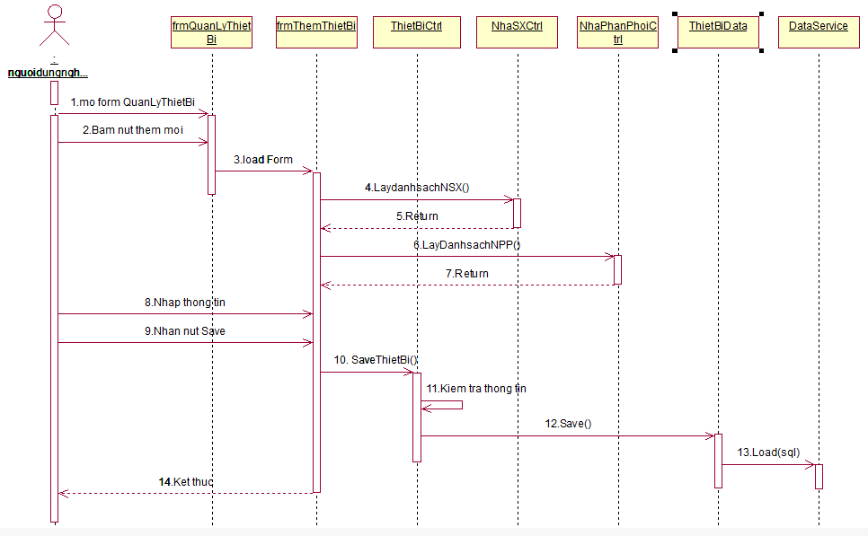
Hình 2.24 Biểu đồ tuần tự thêm mới thiết bị y tế
- Sửa thông tin thiết bị y tế
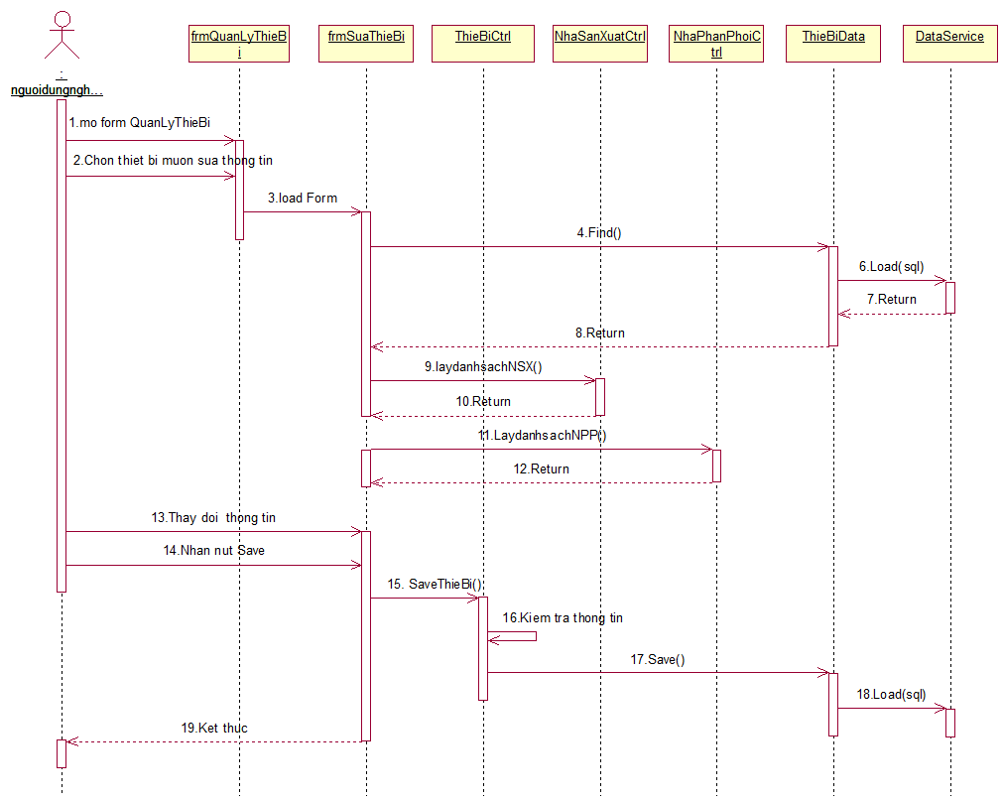
Hình 2.25 Biểu đồ tuần tự sửa thiết bị y tế
- Xóa thiết bị
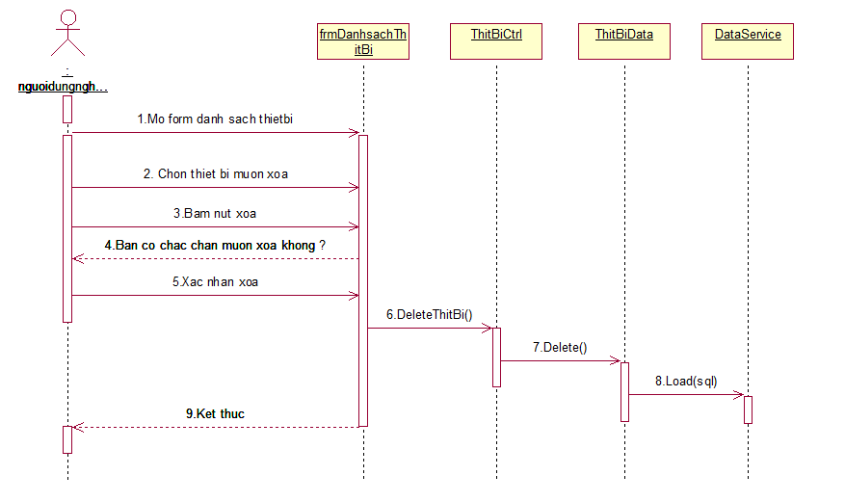
Hình 2.26 Biểu đồ tuần tự xóa thiết bị
      - Quản lý nhóm dược lý
- Thêm mới nhóm dược lý
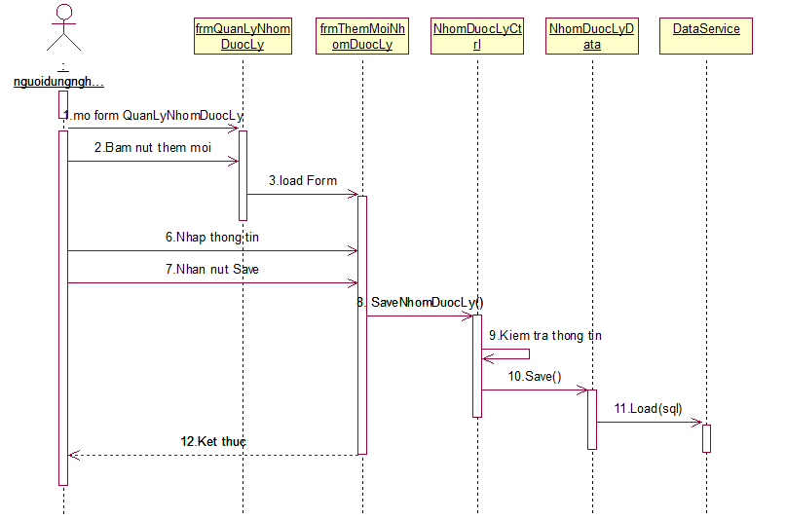
Hình 2.27 Biểu đồ tuần tự thêm mới nhóm dược lý
- Sửa nhóm dược lý
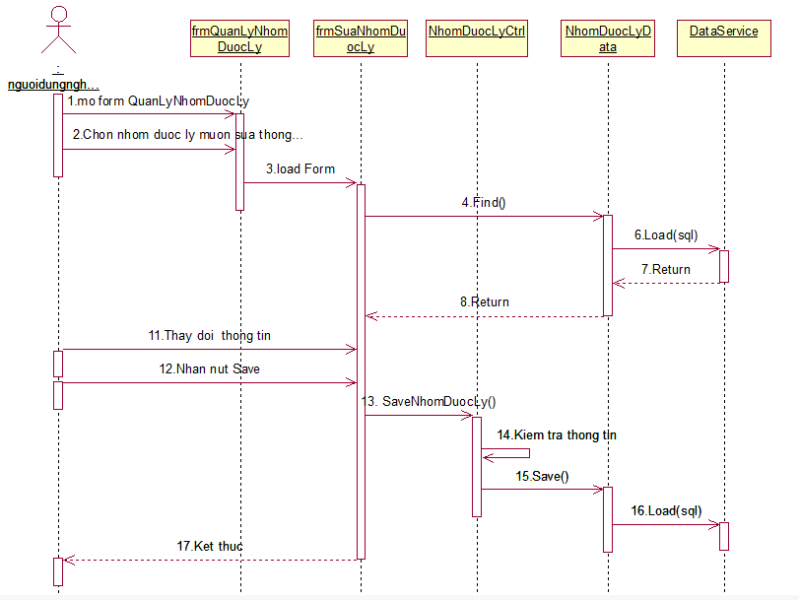
Hình 2.28 Biểu đồ tuần tự sửa thông tin nhóm dược lý
- Xóa nhóm dược lý
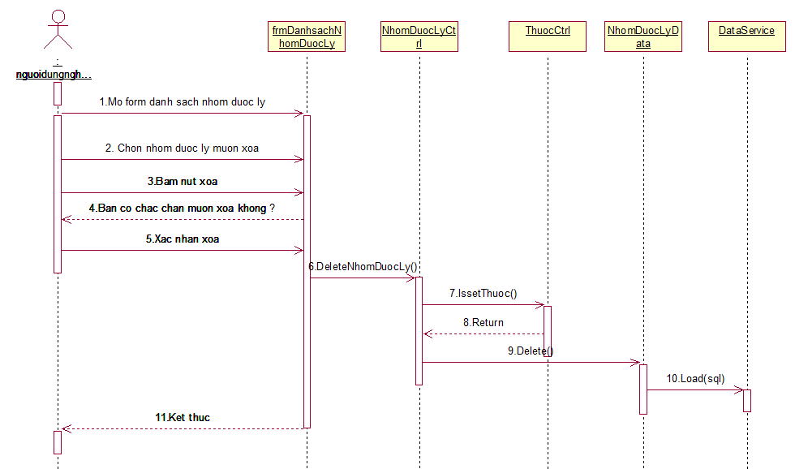
Hình 2.29 Biểu đồ tuần tự xóa nhóm dược lý
      - Quản lý nhà sản xuất
- Thêm nhà sản xuất
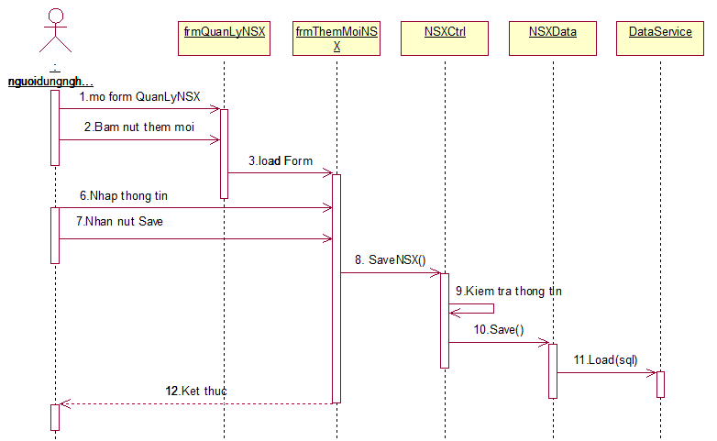
Hình 2.30 Biểu đồ tuần tự thêm mới nhà sản xuất
- Sửa nhà sản xuất
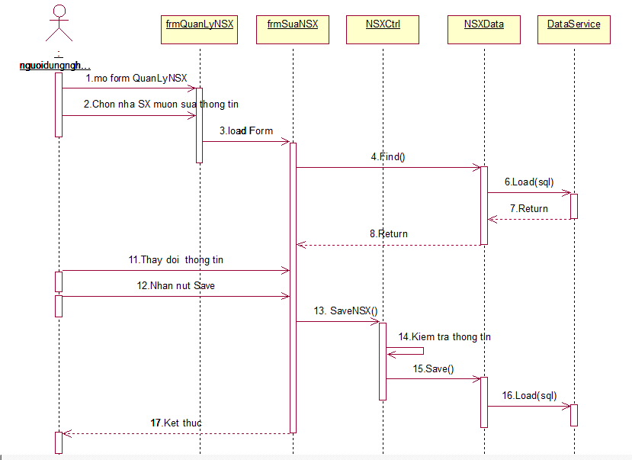
Hình 2.31 Biểu đồ tuần tự sửa nhà sản xuất
- Xóa nhà sản xuất
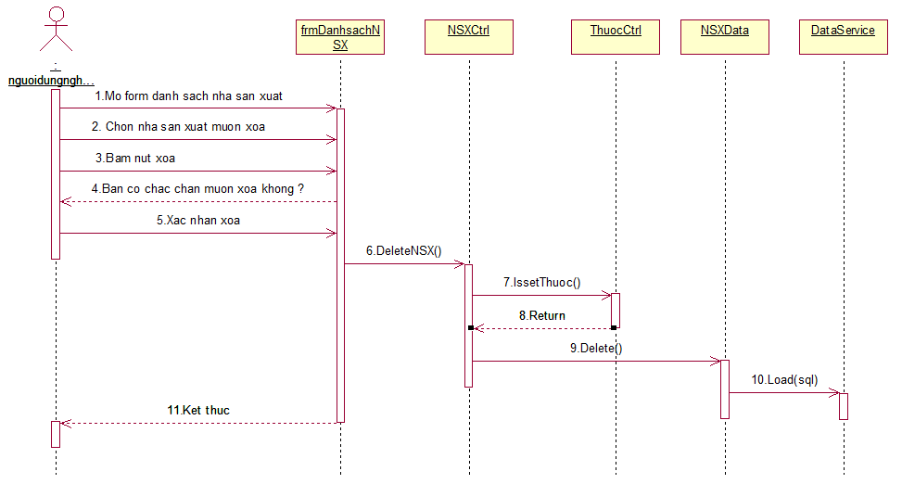
Hình 2.32 Biểu đồ tuần tự xóa nhà sản xuất
      - Quản lý nhà phân phối
- Thêm mới nhà phân phối
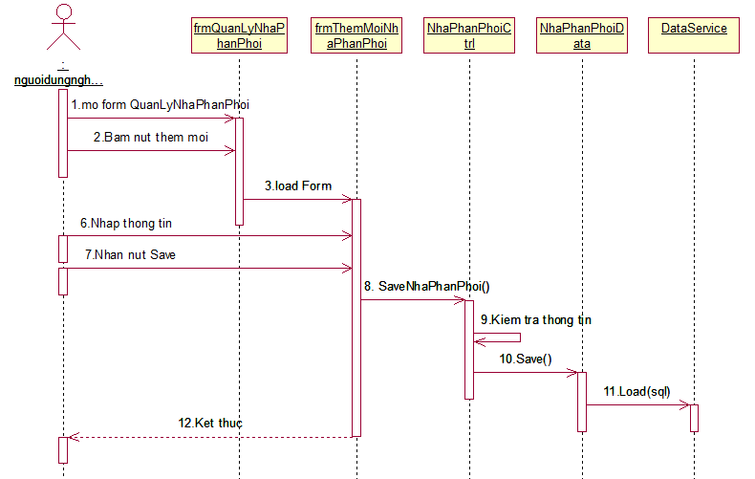
Hình 2.33 Biểu đồ tuần tự thêm mới nhà phân phối
- Sửa nhà phân phối
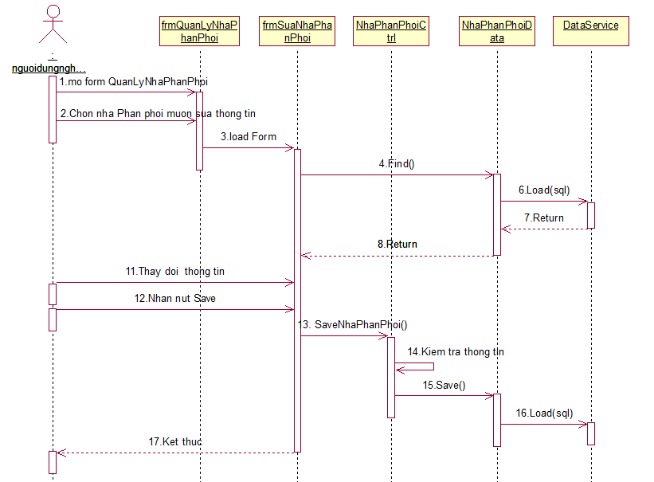
Hình 2.34 Biểu đồ tuần tự sửa nhà phân phối
- Xóa nhà phân phối
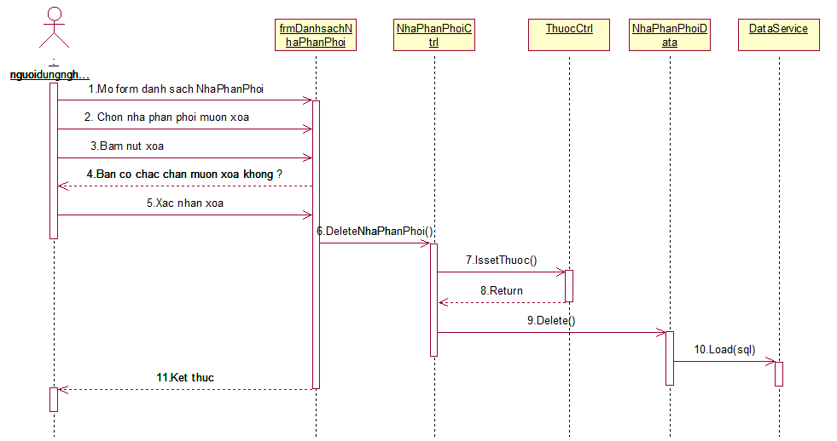
Hình 2.35 Biểu đồ tuần tự xóa nhà phân phối
      - Quản lý chuyên khoa
- Thêm mới chuyên khoa
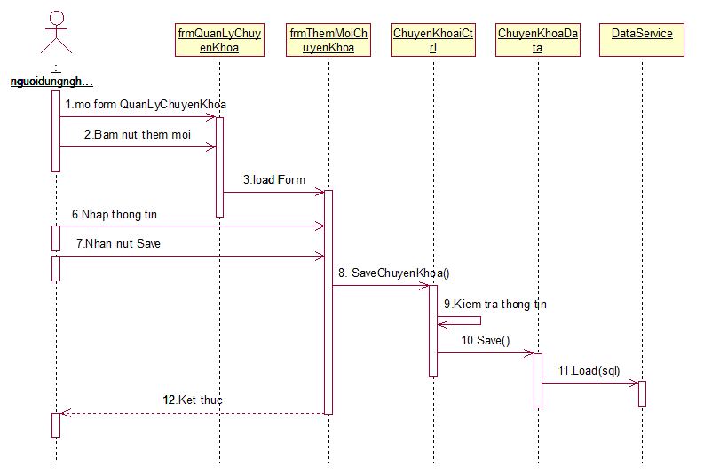
Hình 2.36 Biểu đồ tuần tự thêm mới chuyên khoa
- Sửa chuyên khoa
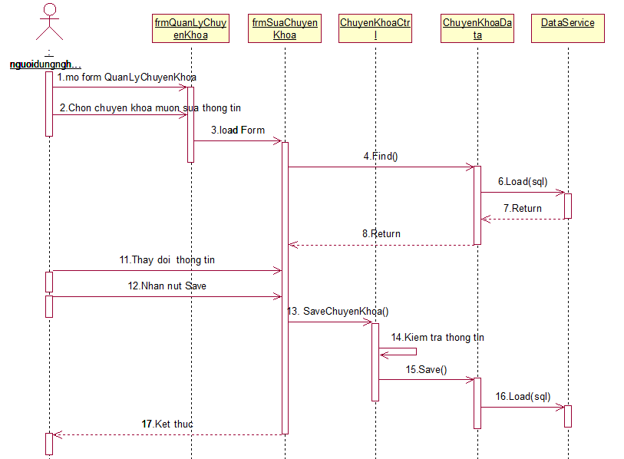
Hình 2.37 Biểu đồ tuần tự sửa chuyên khoa
- Xóa chuyên khoa
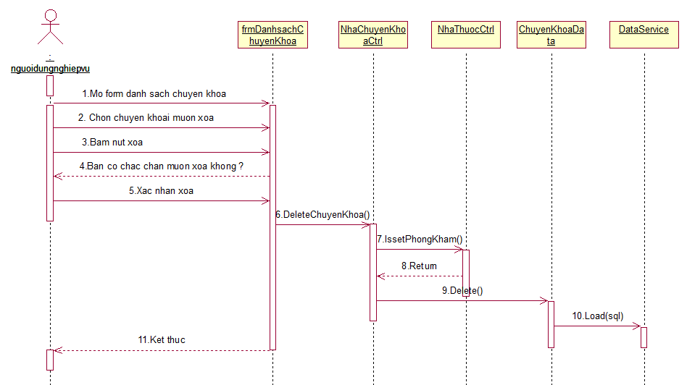
Hình 2.38 Biểu đồ tuần tự xóa chuyên khoa
      - Quản lý thành phố
- Thêm mới thành phố
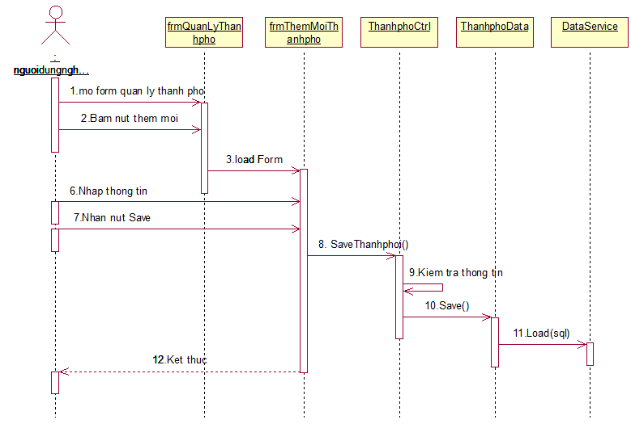
Hình 2.39 Biểu đồ tuần tự thêm mới thành phố
- Sửa thành phố
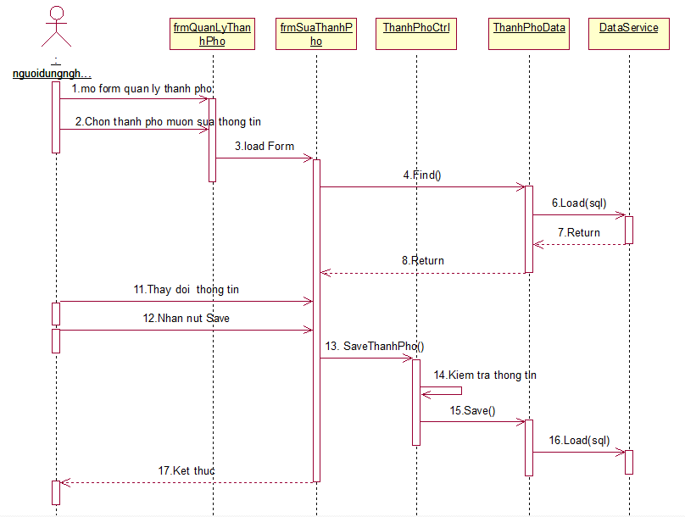
Hình 2.40 Biểu đồ tuần tự sửa thành phố
- Xóa thành phố
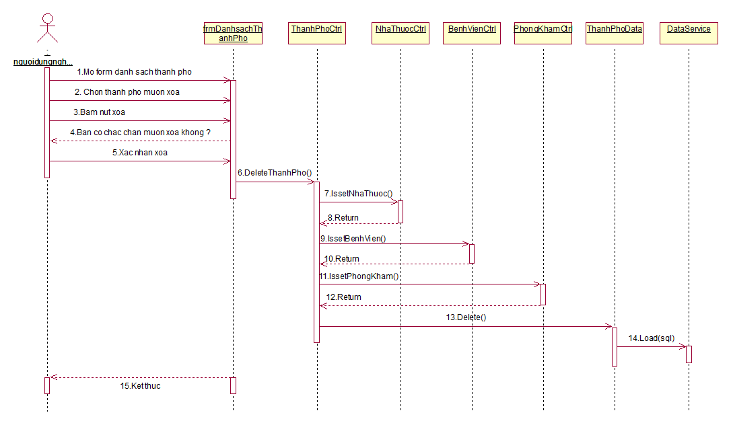
Hình 2.41 Biểu đồ tuần tự xóa thành phố
      - Tìm kiếm thuốc
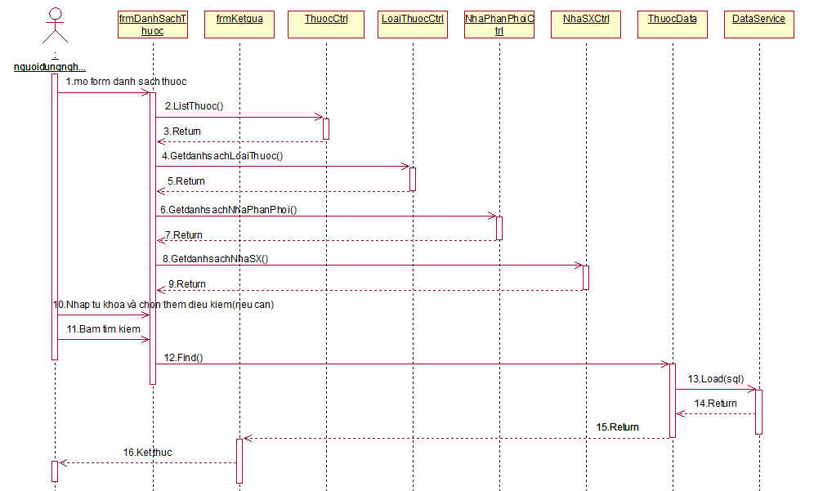
Hình 2.42 Biểu đồ tuần tự tìm kiếm thuốc
      - Tìm kiếm nhà thuốc
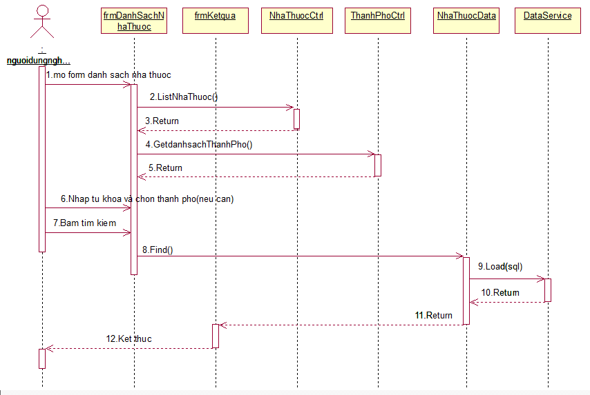
Hình 2.43 Biểu đồ tuần tự tìm kiếm nhà thuốc
      - Tìm kiếm phòng khám
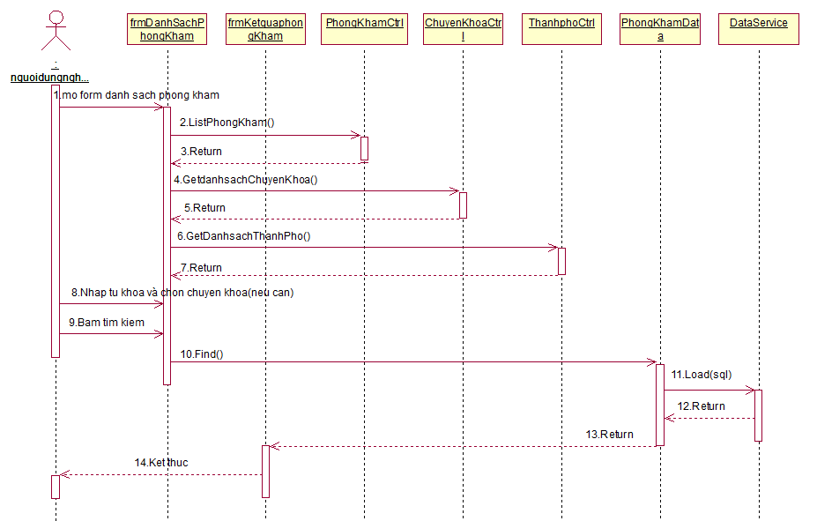
Hình 2.44 Biểu đồ tuần tự tìm kiếm phòng khám
      - Tìm kiếm bệnh viện
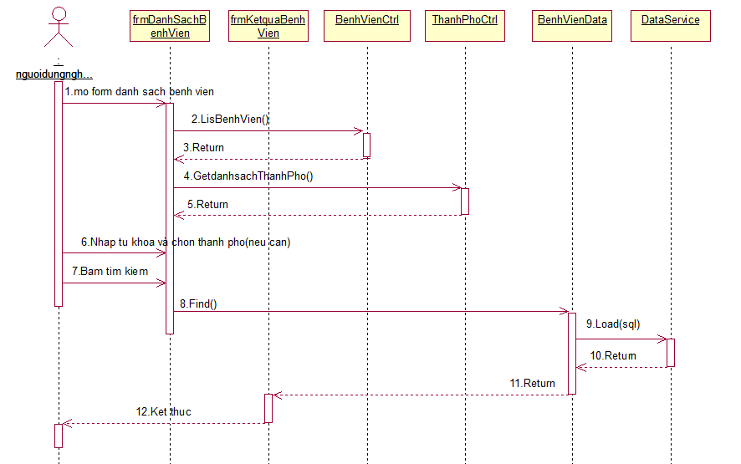
Hình 2.45 Biểu đồ tuần tự tìm kiếm bệnh viện
      - Tìm kiếm thông tin thiết bị y tế
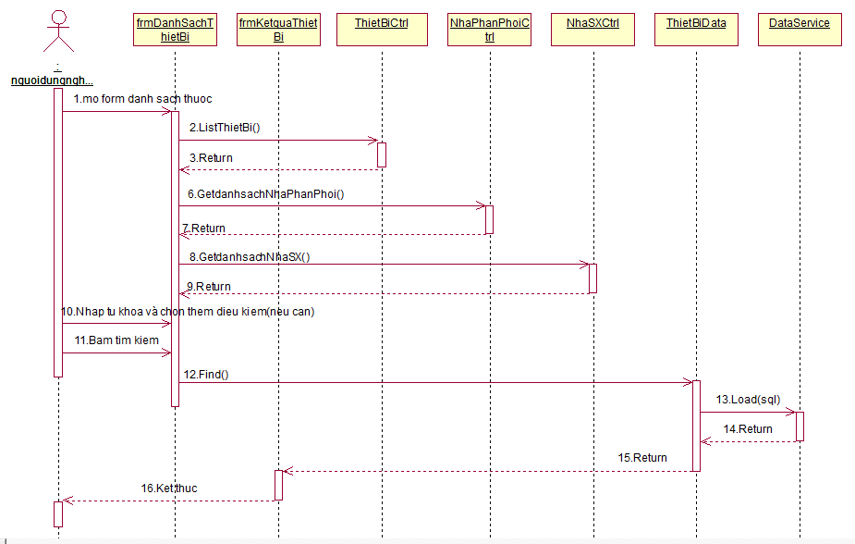
Hình 2.46 Biểu đồ tuần tự tìm kiếm thiết bị y tế
      - Đánh giá thuốc
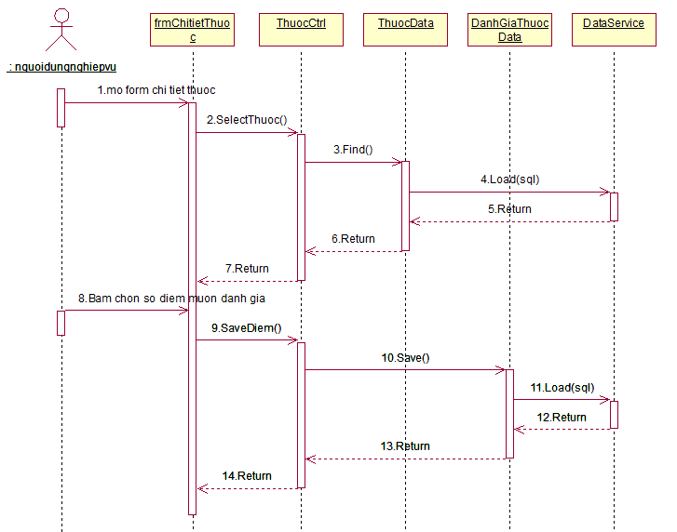
Hình 2.47 Biểu đồ tuần tự đánh giá thuốc
      - Đánh giá nhà thuốc
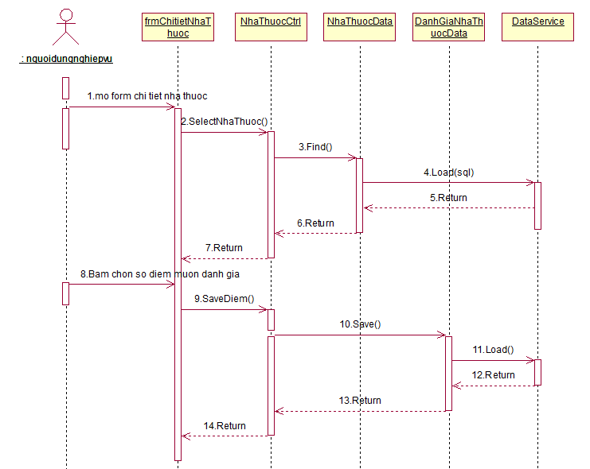
Hình 2.48 Biểu đồ tuần tự đánh giá nhà thuốc
      - Đánh giá phòng khám
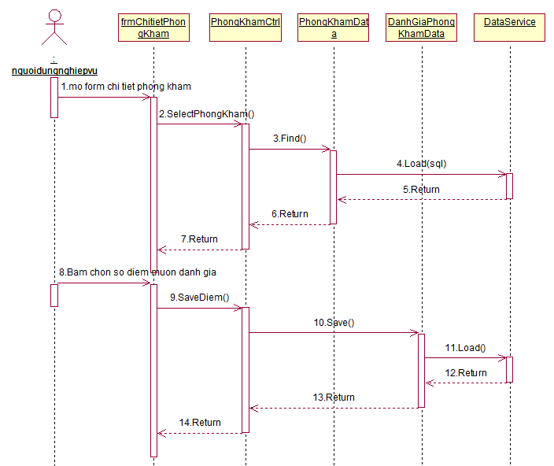
Hình 2.49 Biểu đồ tuần tự đánh giá phòng khám
      - Đánh giá bệnh viện
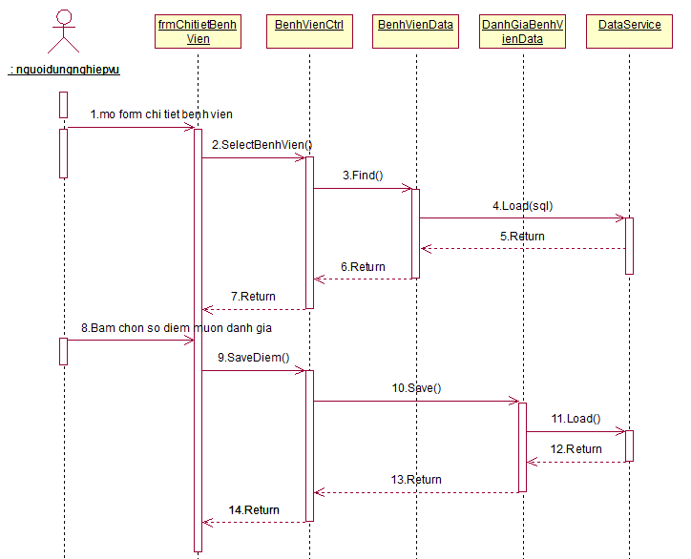
Hình 2.50 Biểu đồ tuần tự đánh giá bệnh viện
      - Đánh giá thết bị y tế
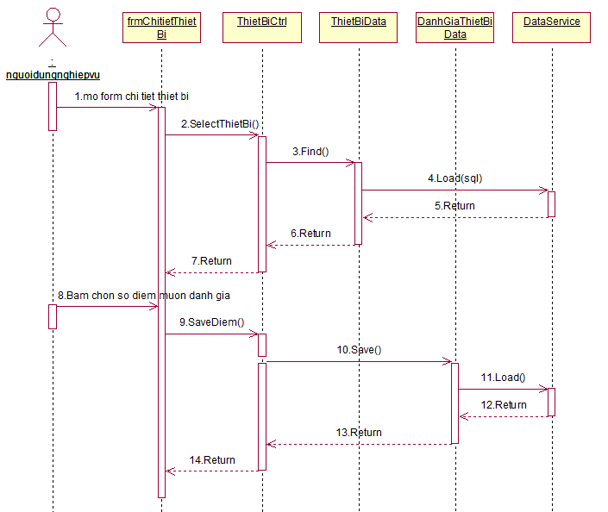
Hình 2.51 Biểu đồ tuần tự đánh giá thiết bị y tế
      - Bình luận thuốc
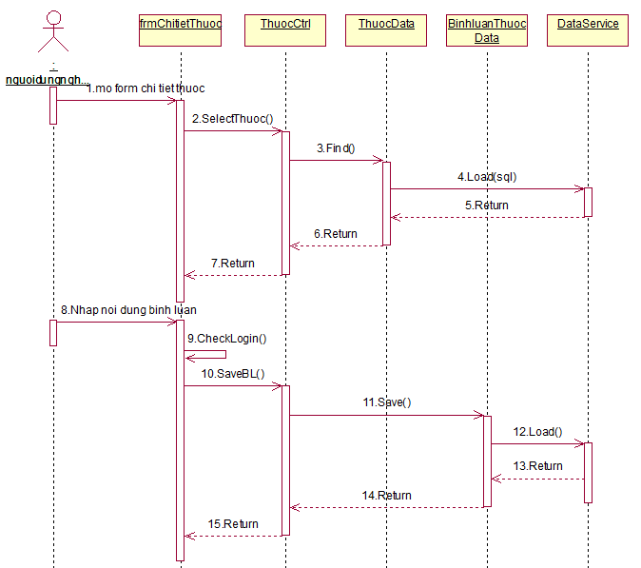
Hình 2.52 Biểu đồ tuần tự bình luận thuốc
      - Bình luận nhà thuốc
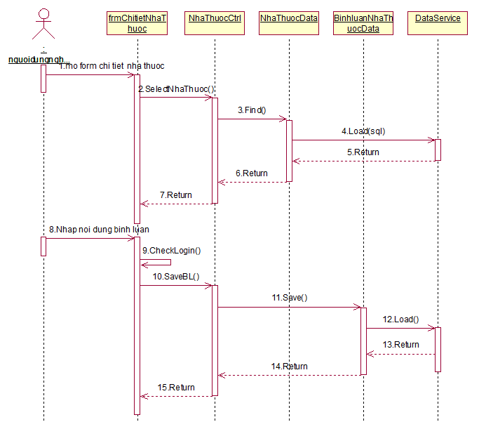
Hình 2.53 Biểu đồ tuần tự bình luận nhà thuốc
      - Bình luận phòng khám
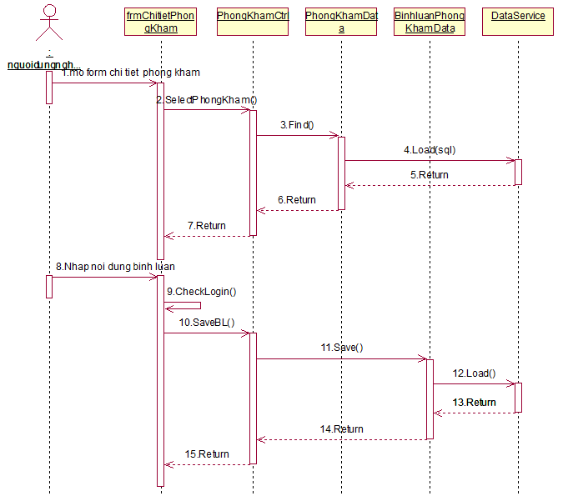
Hình 2.54 Biểu đồ tuần tự bình luận phòng khám
      - Bình luận bệnh viện
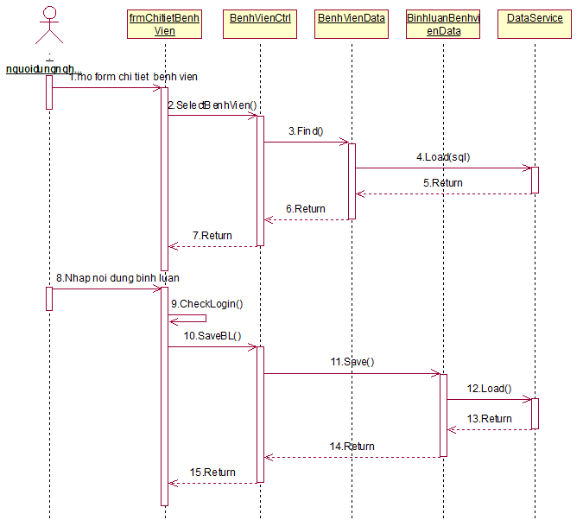
Hình 2.55 Biểu đồ tuần tự bình luận bệnh viện
      - Bình luận thiết bị
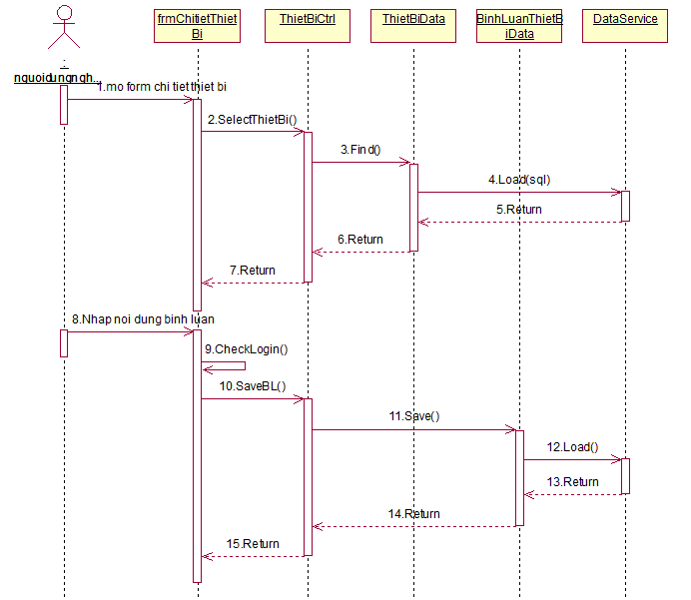
Hình 2.56 Biểu đồ tuần tự bình luận thiết bị
      - Đăng nhập người dùng
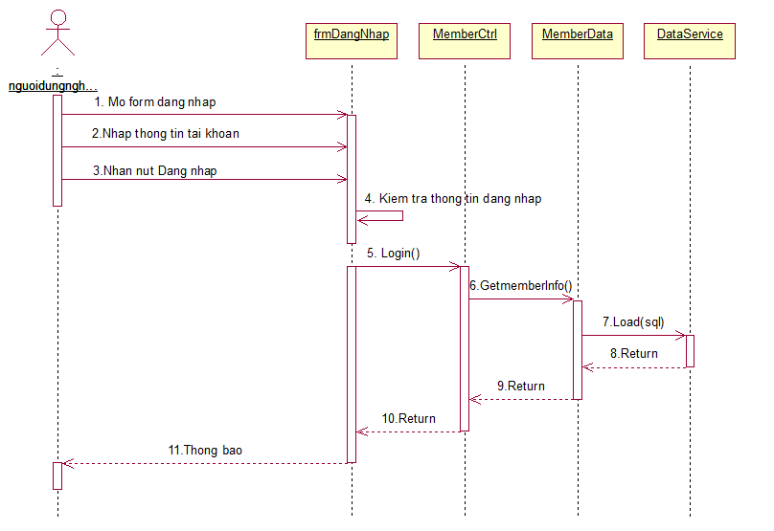
Hình 2.57 Biểu đồ tuần tự đăng nhập

    - Xây dựng biểu đồ lớp
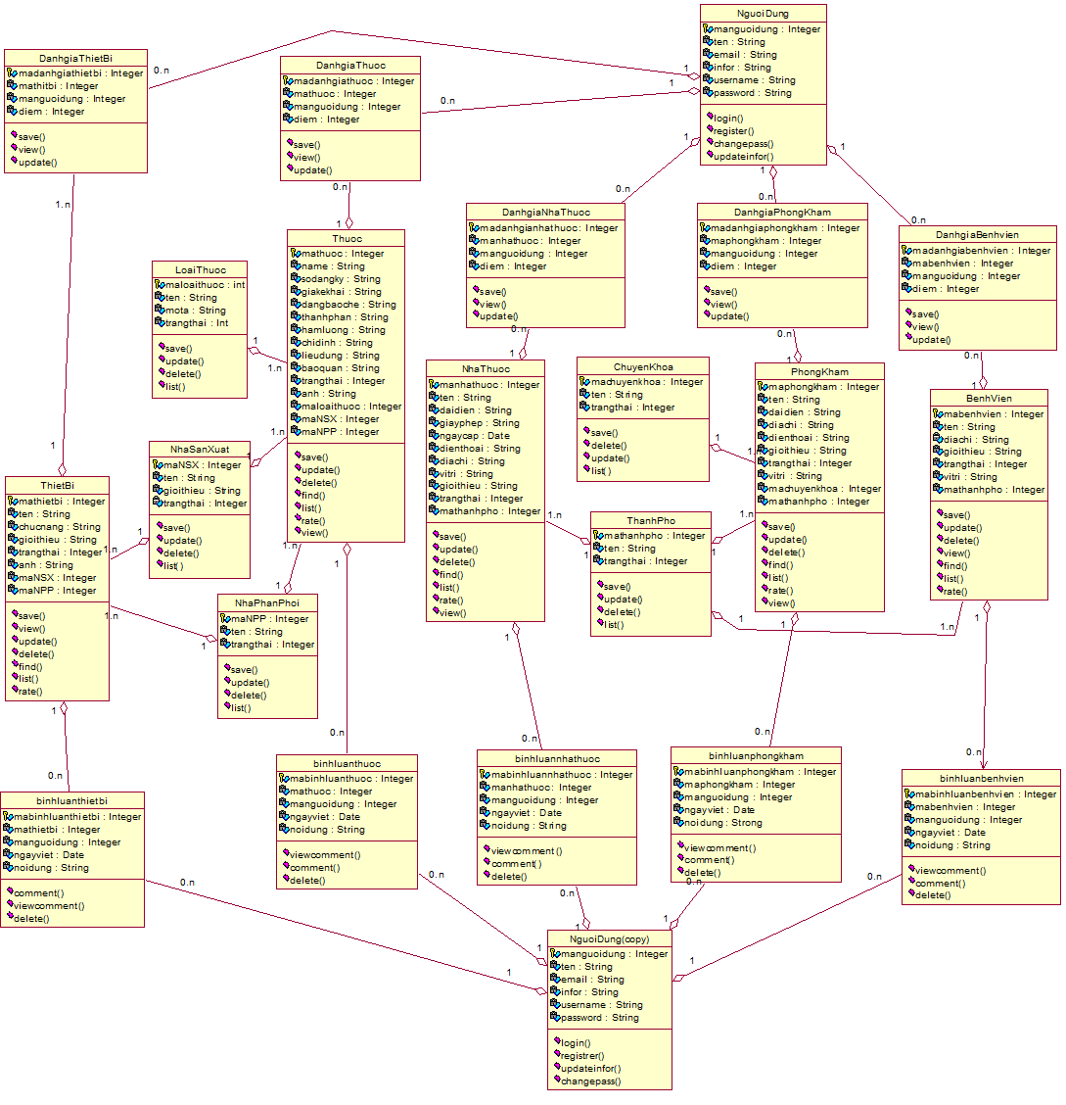
Hình 2.58 Biểu đồ lớp

Chương 3

THIẾT KẾ HỆ THỐNG
  - Thiết kế giao diện
    - Thiết kế giao diện trang chủ
Hình 3.1 Thiết kế giao diện trang chủ
    - Giao diện trang danh sách
Hình 3.2 Thiết kế giao diện trang danh sách
    - Giao diện trang chi tiết
Hình 3.3 Thiết kế giao diện trang chi tiết

    - Giao diện trang quản trị
Hình 3.4 Thiết kế giao diện trang quản trị
    - Thiết kế form nhập liệu
Hình 3.5 Thiết kế giao diện trang nhập liệu

  - Thiết kế cơ sở dữ liệu
Sử dụng các kỹ thuật phân tích và thiết kế kế cơ sở dữ liệu, cơ sở dữ liệu được thiết kế cho website như sau.
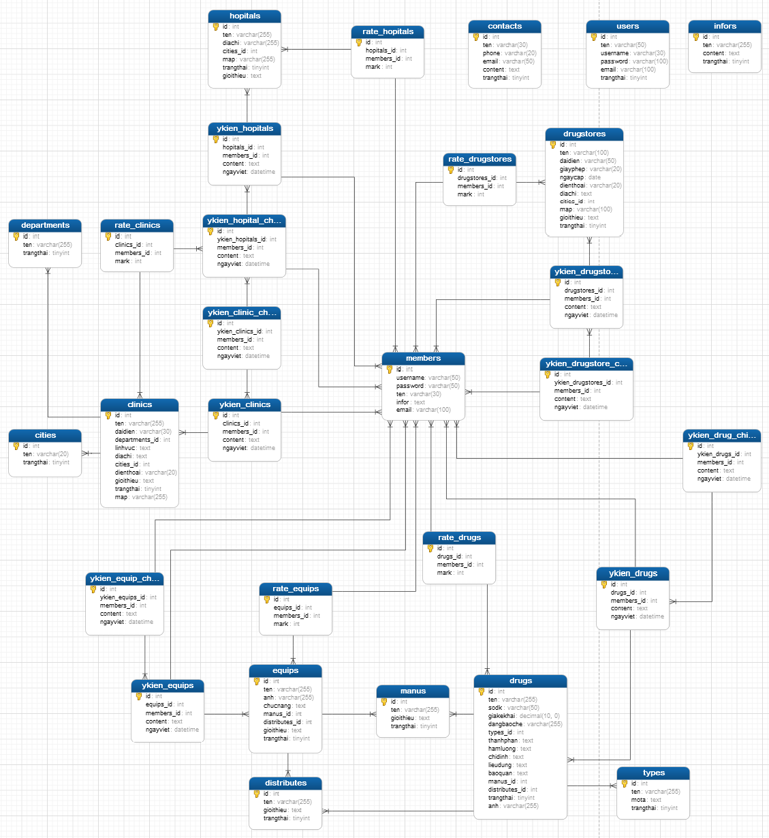
Hình 3.6 Sơ đồ cơ sở dữ liệu

- Đặc tả chi tiết cơ sở dữ liệu.
Bảng thuốc
Tên bảng | drugs
Tên cột | Kiểu dữ liệu | Null | Ghi chú
id | int(11) | No | Khóa chính
ten | varchar(255) | No
sodk | varchar(50) | No
giakekhai | decimal(10,0) | No
dangbaoche | varchar(255) | No
types_id | int(11) | No | Khóa ngoài
thanhphan | text | No
hamluong | text | No
chidinh | text | No
lieudung | text | No
baoquan | text | No
anh | varchar(255) | No
manus_id | int(11) | No | Khóa ngoài
distributes_id | int(11) | No | Khóa ngoài
trangthai | tinyint(2) | No
Bảng nhà thuốc
Tên bảng | drugstores
Tên cột | Kiểu dữ liệu | Null | Ghi chú
id | int(11) | No | Khóa chính
ten | varchar(255) | No
daidien | varchar(50) | No
giayphep | varchar(20) | No
ngaycap | date | No
dienthoai | varchar(20) | Yes
diachi | text | No
cities_id | int(11) | No | Khóa ngoài
map | varchar(100) | No
gioitthieu | text | No
trangthai | tinyint(2) | No

Bảng phòng khám
Tên bảng | clinics
Tên cột | Kiểu dữ liệu | Null | Ghi chú
id | int(11) | No | Khóa chính
ten | varchar(255) | No
daidien | varchar(50) | No
linhvuc | text | No
dienthoai | varchar(20) | Yes
diachi | text | No
cities_id | int(11) | No | Khóa ngoài
map | varchar(100) | No
gioitthieu | text | No
trangthai | tinyint(2) | No
Bảng bệnh viện
Tên bảng | hopitals
Tên cột | Kiểu dữ liệu | Null | Ghi chú
id | int(11) | No | Khóa chính
ten | varchar(255) | No
diachi | text | No
cities_id | int(11) | No | Khóa ngoài
map | varchar(100) | No
gioitthieu | text | No
trangthai | tinyint(2) | No
Bảng thiết bị
Tên bảng | equips
Tên cột | Kiểu dữ liệu | Null | Ghi chú
id | int(11) | No | Khóa chính
ten | varchar(255) | No
chucnang | text | No
manus_id | int(11) | No | Khóa ngoài
distributes_id | int(11) | No | Khóa ngoài
gioitthieu | text | No
trangthai | tinyint(2) | No
anh | varchar(255) | No
Bảng đánh giá thuốc
Tên bảng | rate_drugs
Tên cột | Kiểu dữ liệu | Null | Ghi chú
id | int(11) | No | Khóa chính
drugs_id | int(11) | No | Khóa ngoài
members_id | int(11) | No | Khóa ngoài
mark | int(2) | No
Bảng dánh giá nhà thuốc
Tên bảng | rate_drugstores
Tên cột | Kiểu dữ liệu | Null | Ghi chú
id | int(11) | No | Khóa chính
drugstores_id | int(11) | No | Khóa ngoài
members_id | int(11) | No | Khóa ngoài
mark | int(2) | No
Bảng đánh giá phòng khám
Tên bảng | rate_clinics
Tên cột | Kiểu dữ liệu | Null | Ghi chú
id | int(11) | No | Khóa chính
clinics_id | int(11) | No | Khóa ngoài
members_id | int(11) | No | Khóa ngoài
mark | int(2) | No
Bảng đánh giá bệnh viện
Tên bảng | rate_hopitals
Tên cột | Kiểu dữ liệu | Null | Ghi chú
id | int(11) | No | Khóa chính
hopitals_id | int(11) | No | Khóa ngoài
members_id | int(11) | No | Khóa ngoài
mark | int(2) | No

Bảng đánh giá thiết bị
Tên bảng | rate_equips
Tên cột | Kiểu dữ liệu | Null | Ghi chú
id | int(11) | No | Khóa chính
equips_id | int(11) | No | Khóa ngoài
members_id | int(11) | No | Khóa ngoài
mark | int(2) | No
Bảng thành phố
Tên bảng | cities
Tên cột | Kiểu dữ liệu | Null | Ghi chú
id | int(11) | No | Khóa chính
ten | varchar(255) | No
trangthai | tinyint(2) | No
Bảng loại thuốc
Tên bảng | types
Tên cột | Kiểu dữ liệu | Null | Ghi chú
id | int(11) | No | Khóa chính
ten | varchar(255) | No
mota | text | No
trangthai | tinyint(2) | No
Bảng nhà sản xuất
Tên bảng | manus
Tên cột | Kiểu dữ liệu | Null | Ghi chú
id | int(11) | No | Khóa chính
ten | varchar(255) | No
gioithieu | text | No
trangthai | tinyint(2) | No

Bảng nhà phân phối
Tên bảng | distributes
Tên cột | Kiểu dữ liệu | Null | Ghi chú
id | int(11) | No | Khóa chính
ten | varchar(255) | No
gioithieu | text | No
trangthai | tinyint(2) | No
Bảng chuyên khoa
Tên bảng | departments
Tên cột | Kiểu dữ liệu | Null | Ghi chú
id | int(11) | No | Khóa chính
ten | varchar(255) | No
trangthai | tinyint(2) | No
Bảng ý kiến thuốc
Tên bảng | ykien_drugs
Tên cột | Kiểu dữ liệu | Null | Ghi chú
id | int(11) | No | Khóa chính
drugs_id | int(11) | No | Khóa ngoài
members_id | text | No | Khóa ngoài
content | text | No
ngayviet | date | No
Bảng trả lời ý kiến thuốc
Tên bảng | ykien_drug_childs
Tên cột | Kiểu dữ liệu | Null | Ghi chú
id | int(11) | No | Khóa chính
ykien_drugs_id | int(11) | No | Khóa ngoài
members_id | text | No | Khóa ngoài
content | text | No
ngayviet | date | No

Bảng ý kiến nhà thuốc
Tên bảng | ykien_drugstores
Tên cột | Kiểu dữ liệu | Null | Ghi chú
id | int(11) | No | Khóa chính
drugstores_id | int(11) | No | Khóa ngoài
members_id | text | No | Khóa ngoài
content | text | No
ngayviet | date | No
Bảng trả lời ý kiến nhà thuốc
Tên bảng | ykien_drugstore_childs
Tên cột | Kiểu dữ liệu | Null | Ghi chú
id | int(11) | No | Khóa chính
ykien_drugstores_id | int(11) | No | Khóa ngoài
members_id | text | No | Khóa ngoài
content | text | No
ngayviet | date | No
Bảng ý kiến phòng khám
Tên bảng | ykien_clinics
Tên cột | Kiểu dữ liệu | Null | Ghi chú
id | int(11) | No | Khóa chính
clinics_id | int(11) | No | Khóa ngoài
members_id | text | No | Khóa ngoài
content | text | No
ngayviet | date | No
Bảng trả lời ý kiến phòng khám
Tên bảng | ykien_clinic_childs
Tên cột | Kiểu dữ liệu | Null | Ghi chú
id | int(11) | No | Khóa chính
ykien_clinics_id | int(11) | No | Khóa ngoài
members_id | text | No | Khóa ngoài
content | text | No
ngayviet | date | No
Bảng ý kiến bệnh viện
Tên bảng | ykien_hopitals
Tên cột | Kiểu dữ liệu | Null | Ghi chú
id | int(11) | No | Khóa chính
hopitals_id | int(11) | No | Khóa ngoài
members_id | text | No | Khóa ngoài
content | text | No
ngayviet | date | No
Bảng trả lời ý kiến bệnh viện
Tên bảng | ykien_hopital_childs
Tên cột | Kiểu dữ liệu | Null | Ghi chú
id | int(11) | No | Khóa chính
ykien_hopitals_id | int(11) | No | Khóa ngoài
members_id | text | No | Khóa ngoài
content | text | No
ngayviet | date | No
Bảng ý kiến thiết bị
Tên bảng | ykien_equips
Tên cột | Kiểu dữ liệu | Null | Ghi chú
id | int(11) | No | Khóa chính
equips_id | int(11) | No | Khóa ngoài
members_id | text | No | Khóa ngoài
content | text | No
ngayviet | date | No
Bảng trả lời ý kiến thiết bị
Tên bảng | ykien_equips_childs
Tên cột | Kiểu dữ liệu | Null | Ghi chú
id | int(11) | No | Khóa chính
ykien_equips_id | int(11) | No | Khóa ngoài
members_id | text | No | Khóa ngoài
content | text | No
ngayviet | date | No
Bảng thông tin chung
Tên bảng | infors
Tên cột | Kiểu dữ liệu | Null | Ghi chú
id | int(11) | No | Khóa chính
ten | varchar(255) | No
content | text | No
trangthai | tinyint(2) | No
Bảng người dùng
Tên bảng | users
Tên cột | Kiểu dữ liệu | Null | Ghi chú
id | int(11) | No | Khóa chính
ten | varchar(50) | No
username | varchar(30) | No
password | varchar(100) | No
email | varchar(100) | No
trangthai | tinyint(2) | No
Bảng liên hệ
Tên bảng | contacts
Tên cột | Kiểu dữ liệu | Null | Ghi chú
id | int(11) | No | Khóa chính
ten | varchar(30) | No
phone | varchar(20) | No
email | varchar(100) | No
content | text | No
trangthai | tinyint(2) | No
Bảng thành viên
Tên bảng | members
Tên cột | Kiểu dữ liệu | Null | Ghi chú
id | int(11) | No | Khóa chính
ten | varchar(30) | No
username | varchar(50) | No
password | varchar(50) | No
email | varchar(100) | No
infor | text | No

Chương 4

XÂY DỰNG HỆ THỐNG
  - Giới thiệu các công nghệ lựa chọn để xây dựng hệ thống
    - PHP
PHP là viết tắt của cụm từ PHP Hypertext Preprocessor - bộ tiền xử lý siêu văn bản. Ngôn ngữ lập trình dạng script PHP này lần đầu tiên ra đời năm 1995. PHP được phát triển từ một sản phẩm có tên là PHP/FI. PHP/FI do Rasmus Lerdorf tạo ra năm 1995.
PHP 3.0 ra đời năm 1997 là phiên bản đầu tiên của PHP. Với bản chất hướng tới đối tượng của PHP 3.0, nhà phát triển web có thể dễ dàng xây dựng các ứng dụng cho cộng đồng.
PHP 4.0 được chính thức ra đời năm 2000. Phiên bản này được viết lại từ nhóm phiên bản trước, xây dựng lên một mục tiêu mới tiềm lực hơn có thể vận dụng nhiều chức năng khác nhau bao gồm phiên, chức năng output buffering và các đặc tính bảo mật tiến bộ cũng như là những hỗ trợ mở rộng máy chủ web.
PHP 5.0 được ra đời khoảng tháng 7 năm 2002 với lõi là Zend Engine 2.0. PHP 5 bản chính thức đã ra mắt ngày 13 tháng 7 năm 2004 sau một chuỗi khá dài các bản kiểm tra thử bao gồm Beta 4, RC 1, RC2, RC3
Ngày 14 tháng 7 năm 2005, PHP 5.1 Beta 3 được PHP Team công bố với sự có mặt của PDO, một nỗ lực trong việc tạo ra một hệ thống API nhất quán trong việc truy cập cơ sở dữ liệu và thực hiện các câu truy vấn.
Hiện nay phiên bản tiếp theo của PHP đang được phát triển, Phiên bản PHP 6 được kỳ vọng sẽ lấp đầy những khiếm khuyết của PHP ở phiên bản hiện tại.
PHP là ngôn ngữ mã nguồn mở, miễn phí, được hỗ trợ bởi rất nhiều lập trình viên giỏi, có số lượng người dùng đông đảo. Do đó, các lỗi của PHP được công khai và nhanh chóng được sửa chữa bỏi nhiều chuyên gia. Không giống như ASP.NET, PHP có thể chạy được trên nhiều hệ điều hành khác nhau.
Nhờ vào sức mạnh của Zend Engine được phát triển trong PHP5, khi so sánh PHP với ASP, PHP vượt trội hơn ASP ở một số test,vượt trội ở tốc độ biên dịch.
Php có thể được viết bởi bất kỳ chương trình soạn thảo văn bản nào. Tuy nhiên để có được các chức năng hỗ trợ như AutoComplete, Debug… cần phài có những IDE dành riêng cho PHP.
Một số công cụ hỗ trợ lập trình PHP
- Notepad++
- SublimeText
- Macromedia DreamWaver
- NetBeen
- ZendStudio
- Eclipse …
    - MySQL
MySQL là hệ quản trị cơ sở dữ liệu mã nguồn mở miễn . MySQL được tích hợp sử dụng chung với apache, PHP nên nó phổ biến nhất thế giới.
MySQL ổn định và dễ sử dụng, có tính khả chuyển, hoạt động trên nhiều hệ điều hành cung cấp một hệ thống lớn các hàm tiện ích rất mạnh vì được nhiều người hỗ trợ mã nguồn mở. Mysql cũng có cùng một cách truy xuất và mã lệnh tương tự với ngôn ngữ SQL chính vì thế nên MySQL được sử dụng và hỗ trợ của những lập trình viên yêu thích mã nguồn mở.
Với tốc độ và tính bảo mật cao, MySQL rất thích hợp cho các ứng dụng có truy cập CSDL trên internet. MySQL miễn phí hoàn toàn cho nên bạn có thể tải về MySQL từ trang chủ. Nó có nhiều phiên bản cho các hệ điều hành khác nhau: phiên bản Win32 cho các hệ điều hành dòng Windows, Linux, Mac OS X, Unix, FreeBSD, NetBSD, Novell NetWare, SGI Irix, Solaris, SunOS, ...
MySQL là một trong những ví dụ rất cơ bản về Hệ Quản trị Cơ sở dữ liệu quan hệ sử dụng Ngôn ngữ truy vấn có cấu trúc (SQL).
MySQL được sử dụng cho việc bổ trợ PHP, Perl, và nhiều ngôn ngữ khác, nó làm nơi lưu trữ những thông tin trên các trang web viết bằng PHP hay Perl,...
MySQL lưu trữ dữ liệu theo dạng bảng.
Mỗi cơ sở dữ liệu bao gồm 1 hoặc nhiều bảng
Mỗi bảng chứa một hoặc nhiều cột để lưu trữ giữ liệu, cột có thuộc tính như: kiểu dữ liệu là gì, khóa chính, chiều dài dữ liệu, …
Dòng là tập hợp giá trị của tất cả các cột trong bảng, một bảng thường bao gồm rất nhiều record.
Để cài đặt PHP và MySQL, người dùng có thể tải phần mềm XAMPP về và cài đặt. Ngoài PHP và MySQL, XAMPP được tích hợp sẵn Apache, FTP Server, Mail Server và các công cụ như phpMyAdmin. Xampp có chương trình quản lý khá tiện lợi, cho phép chủ động bật tắt hoặc khởi động lại các dịch vụ máy chủ bất kỳ lúc nào.
    - Mô hình MVC
Mô hình MVC (Model - View - Controller) là một kiến trúc phần mềm hay mô hình thiết kế được sử dụng trong kỹ thuật phần mềm. Nó giúp cho các developer tách ứng dụng của họ ra 3 thành phần khác nhau Model, View và Controller. Mỗi thành phần có một nhiệm vụ riêng biệt và độc lập với các thành phần khác.
Mô hình MVC thể hiện tính chuyên nghiệp trong lập trình, phân tích thiết kế. Do được chia thành các thành phần độc lập nên giúp phát triển ứng dụng nhanh, đơn giản, dễ nâng cấp, bảo trì.
Có tính chuyên nghiệp hóa, có thể chia cho nhiều nhóm được đào tạo nhiều kỹ năng khác nhau, từ thiết kế mỹ thuật cho đến lập trình đến tổ chức database. Giúp phát triển ứng dụng nhanh, đơn giản, dễ nâng cấp..
Với các lớp được phân chia, thì các thành phần của một hệ thống dễ được thay đổi, nhưng sự thay đổi có thể được cô lập trong từng lớp, hoặc chỉ ảnh hưởng đến lớp ngay gần kề của nó, chứ không ảnh hưởng trong cả chương trình.
Model
Đây là thành phần chứa tất cả các nghiệp vụ logic, phương thức xử lý, truy xuất database, đối tượng mô tả dữ liệu như các Class, hàm xử lý...
View
Đảm nhận việc hiển thị thông tin, tương tác với người dùng, nơi chứa tất cả các đối tượng GUI như textbox, images...Hiểu một cách đơn giản, nó là tập hợp các form hoặc các file HTML.
Controller
Giữ nhiệm vụ nhận điều hướng các yêu cầu từ người dùng và gọi đúng những phương thức xử lý chúng... Chẳng hạn thành phần này sẽ nhận request từ url và form để thao tác trực tiếp với Model.
Đây là một cách đơn giản để mô tả lại luồng sự kiện được xử lý trong MVC:
- User tương tác với View, bằng cách click vào button, user gửi yêu cầu đi.
- Controller nhận và điều hướng chúng đến đúng phương thức xử lý ở Model. Model nhận thông tin và thực thi các yêu cầu.
- Khi Model hoàn tất việc xử lý, View sẽ nhận kết quả từ Model và hiển thị lại cho người dùng.
    - Cache
Web caching là việc lưu trữ bản sao của những tài liệu web sao cho gần với người dùng, cả về mặt chức năng trong web client hoặc những web caching servers riêng biệt.
Web caching là ứng dụng ở cấp độ routing, và phần lớn băng thông dùng cho web toàn bộ đường truyền có thể ảnh hưởng đến băng thông của hệ thống mạng.
Sử dụng cache trong website có một số lợi ích như:
Giảm tải băng thông: bởi vì một số yêu cầu và đáp ứng cần phải thông qua mạng máy tính. Mỗi đối tượng chỉ nhận được từ server khi có yêu cầu, web caching làm giảm một lương băng thông chiếm dụng bởi client. Việc này giúp tiết kiệm tiền nếu client phải trả tiền cho băng thông, và giữ cho các như cầu về băng thông hạ xuống và dễ dàng quản lý.
Giảm gánh nặng cho server: một số yếu cầu do server xử lý.
Giảm sự tiềm ẩn: bởi vì những đáp ứng có sẵn trực tiếp cho các yêu cầu đã được lưu trữ, và gần với client được phục vụ hơn. Bởi vì ỵêu cầu được thỏa mãn tại cache (gần với client hơn) thay vì từ server chính, nó giảm được thời gian cho client để lấy và hiển thị đối tượng. Nó làm cho các web sites dường như đáp ứng nhanh hơn.
    - Response Web Design
Responsive web design (RWD) là một cách tiếp cận trong thiết kế web để tạo ra những trang web thể xem và duyệt dễ dàng trên xuyên suốt thiết bị hiển thị khác nhau (máy tính , tablet, điện thoại). Nói cách khác, cùng một thiết kế, một source html được viết một lần duy nhất nhưng sẽ hiện thị khác nhau trên các trình duyệt và thiết bị khác nhau. Thay vì phải có các phiên bản khác nhau cho từng loại thiết bị hiển thị khác nhau như truyền thống.
Kích thước tải về cũng như tốc độ load của các trang web này không khác mấy khi sử dụng trên nhiều thiết bị khác nhau và màn hình với độ phân giải khác nhau.
Hiện nay có nhiều framework css hỗ trợ thiết kế theo RWD như: Twitter Bootstrap,Responsive Grid System,Foundation 3…
Trong đồ án này sử dụng Twitter Bootstrap để thiết kế.

  - Một số giao diện của website đã đạt được
    - Giao diện trang chủ
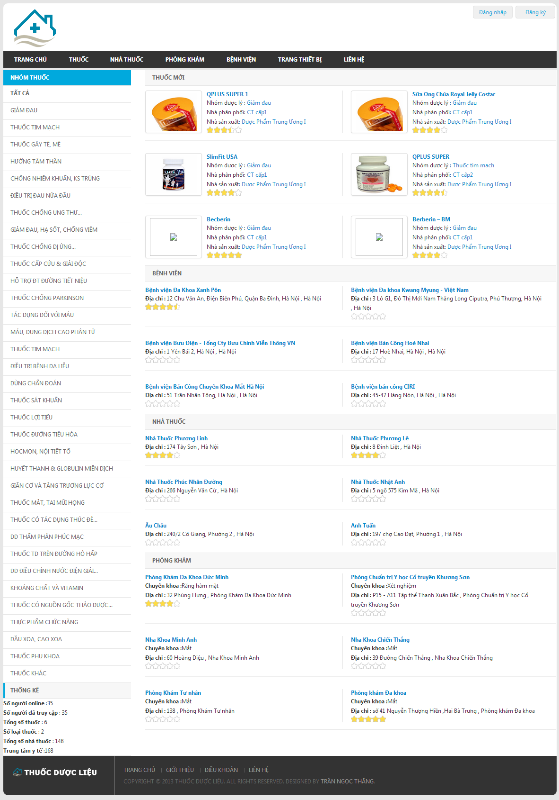

    - Giao diện trang danh sách thuốc
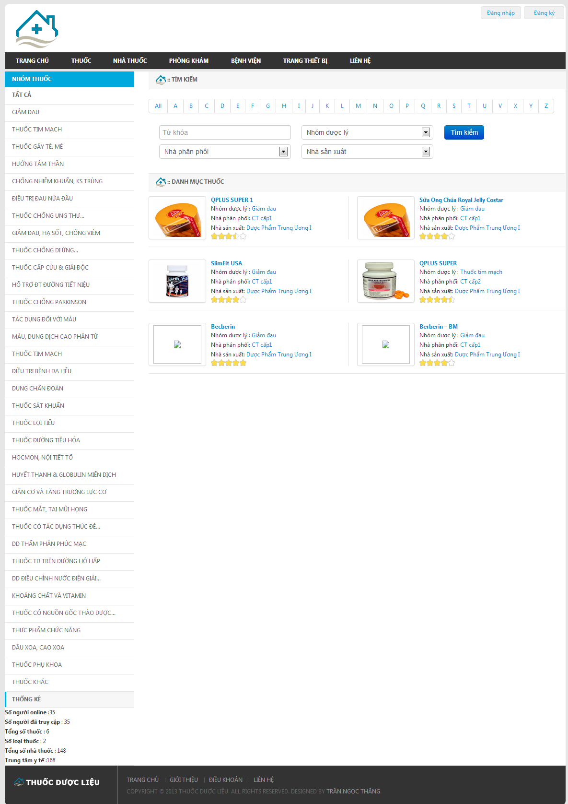

    - Giao diện trang chi tiết thuốc
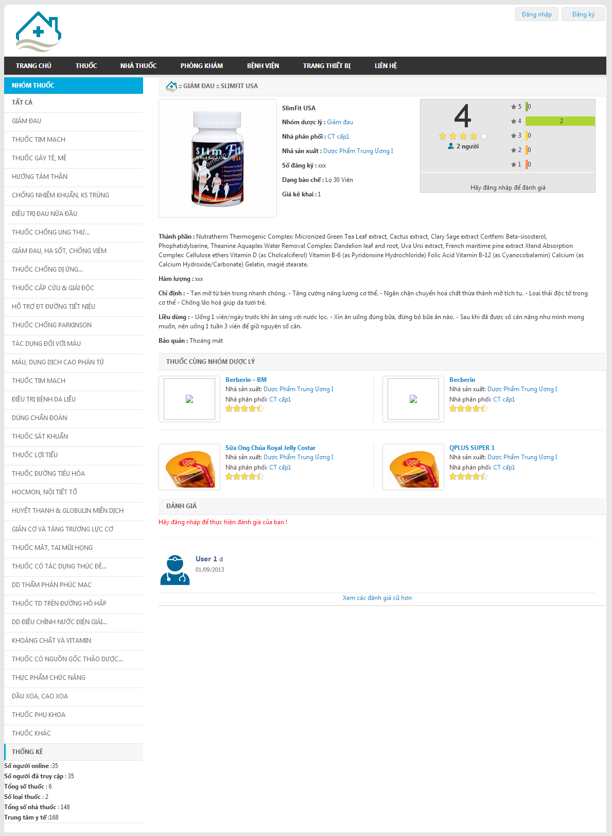

    - Giao diện trang danh sách quản trị
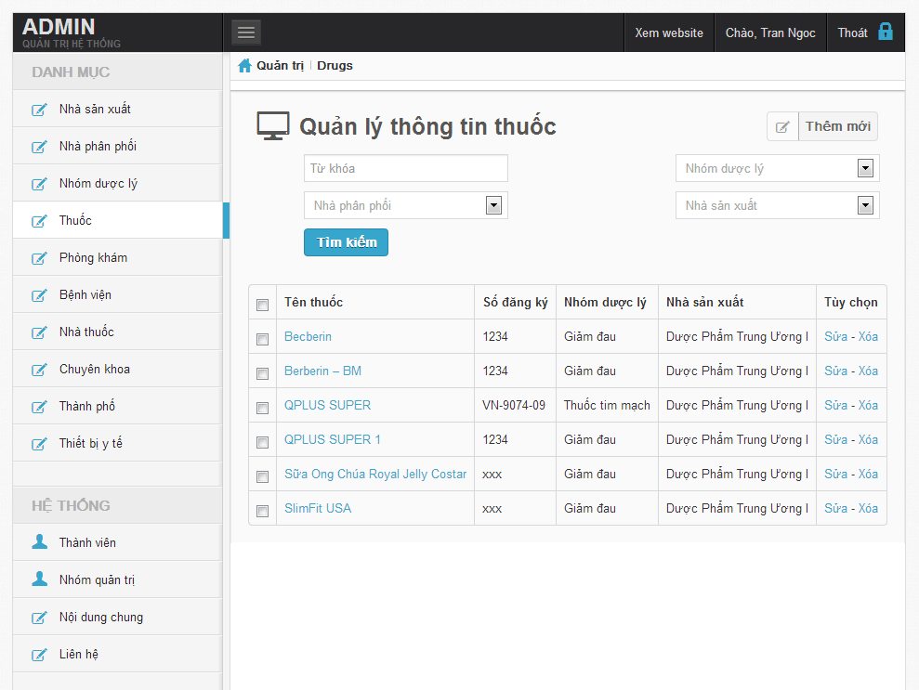
    - Giao diện form nhập dữ liệu
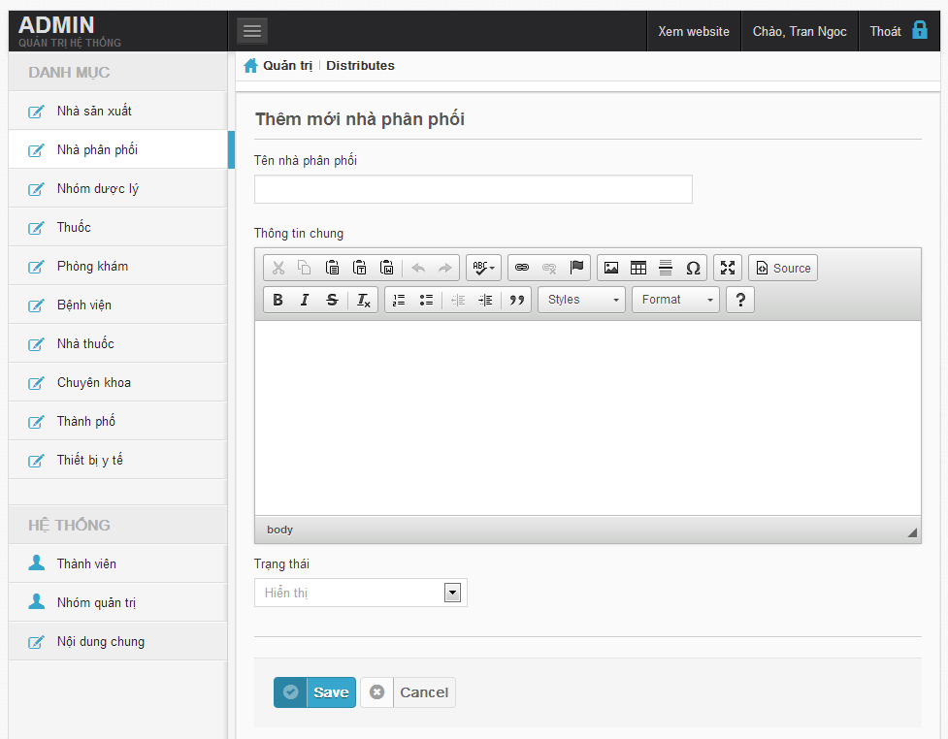

KẾT LUẬN
Sau thời gian thực hiện đồ án, em đã xây dựng xong website “tra cứu thuốc và các sản phẩm dược liệu” với các chức năng cơ bản để người dùng có thêm cơ sở trong việc lựa chọn các sản phẩm và dịch vụ mà mình cần.
Kết quả đã đạt được như sau:
Về lý thuyết
- Hiểu biết hơn cách thức tổ chức và thiết kế 1 website.
- Tìm hiểu và nắm vững ngôn ngữ lập trình PHP.
- Có hiểu biết và sử dụng được hệ quản trị dữ liệu MySQL.
- Có hiểu biết cơ bản về mô hình MVC.
- Biết cách sử dụng API của google map để nhúng bản đồ vào website.
- Sử dụng công nghệ Responsive Web Design thiết kế web hiển thị trên nhiều loại màn hình.
- Biết cách import dữ liệu dử dụng excel.
Về ứng dụng
- Thiết kế được hệ thống cơ sở dữ liệu phục vụ cho việc đánh giá thuốc, nhà thuốc, trung tâm y tế, bệnh viện.
- Xây dựng được website tra cứu thuốc và dược liệu đáp ứng được cơ bản các yêu cầu đã đề ra.
- Xây dựng được cơ sở dữ liệu có tính tương tác với người dùng.
Hạn chế
Sau quá trình xây dựng website em nhận thấy vẫn còn những hạn chế sau:
- Mặc dù rất cố gắng những website chưa thực sự bắt chặt hết các lỗi.
- Chưa ứng dụng được công nghệ tạo cache vào website.
- Tùy biến hiển thị sắp xếp các bản ghi chưa có, bất tiện cho người xem khi muốn hiển thị theo các tiêu chí khác nhau.
- Website chưa hiển thị tốt trên các loại màn hình khác nhau.

Hướng phát triển
- Ứng dụng hơn nữa các kỹ thuật tối ưu hóa hệ thống giúp website vận hành nhanh và ổn định.
- Tạo cơ chế nhập tự động với nguồn lấy từ danh bạ thuốc, nhà thuốc của các cơ quan , bộ chuyên ngành.
- Xây dựng cơ chế tìm kiếm nhanh chóng và chính xác khi hệ thống có số lượng bản ghi lớn.
- Tăng cường bảo mật cho website.
- Tích hợp tài khoản của các mạng xã hội như facebook, google plus … thuận tiện cho người dùng trong quá trình đăng nhập.

TÀI LIỆU THAM KHẢO
- Nguyễn Hoài Anh – Tài liệu phân tích và thiết kế hệ thống thông tin.
- Phân tích và thiết kế hệ thống theo UML - BIS
- Website: http://thuocbietduoc.com.vn
- Website: http://php.net/
- Website: http://www.w3schools.com/
- Website: http://twitter.github.io/bootstrap/
- Website: http://anantgarg.com/
- Website: http://stackoverflow.com/
- Website: http://wikipedia.org
Các website khác tra cứu các thuật toán, cấu trúc và cách sử dụng các hàm.

